建设项目环境影响报告表
（污染影响类）

项目名称：鸡西市合世源再生物资回收有限公司破碎项目
建设单位（盖章）：鸡西市合世源再生物资回收有限公司
编制日期：2026年1月

中华人民共和国生态环境部制

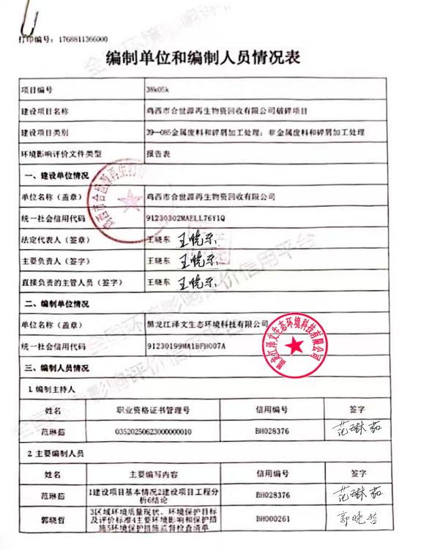

一、建设项目基本情况
建设项目名称 | 鸡西市合世源再生物资回收有限公司破碎项目
项目代码 | 无
建设单位联系人 | 王晓东 | 联系方式 | 18179083333
建设地点 | 黑龙江省鸡西市鸡冠区红星乡红太村红光组
地理坐标 | （131度00分17.072秒，45度16分39.643秒）
国民经济  行业类别 | 4220非金属废料和碎屑加工处理 | 建设项目  行业类别 | 85非金属废料和碎屑加工处理
建设性质 | 新建（迁建）  改建  扩建  技术改造 | 建设项目  申报情形 | 首次申报项目  不予批准后再次申报项目  超五年重新审核项目  重大变动重新报批项目
项目审批（核准/  备案）部门（选填） | 无 | 项目审批（核准/  备案）文号（选填） | 无
总投资（万元） | 100 | 环保投资（万元） | 22
环保投资占比（%） | 22 | 施工工期 | 2026.4-2026.5 共计1个月
是否开工建设 | 否  是： | 用地面积（m²） | 2600
专项评价设置情况
  专项评价的类别 | 设置原则 | 是否设置
  大气 | 排放废气含有毒有害污染物、二噁英、苯并[a]芘、氰化物、氯气且厂界外500米范围内有环境空气保护目标的建设项目 | 不设置，项目为湿法破碎，不含有毒有害污染物
  地表水 | 新增工业废水直排建设项目（槽罐车外送污水处理厂的除外）；新增废水直排的污水集中处理厂 | 不设置，项目不新增工业废水直排
  环境风险 | 有毒有害和易燃易爆危险物质存储量超过临界量的建设项目 | 不设置，项目无有毒有害和易燃易爆危险物质
  生态 | 取水口下游500米范围内有重要水生生物的自然产卵场、索饵场、越冬场和洄游通道的新增河道取水的污染类建设项目 | 不设置
  海洋 | 直接向海排放污染物的海洋工程建设项目 | 不设置
  地下水 | 地下水原则上不开展专项评价，涉及集中式饮用水水源和热水、矿泉水、温泉等特殊地下水资源保护区的开展地下水专项评价工作 | 不设置
  土壤 | 土壤、声环境不开展专项评价 | 不设置
  声环境 | 土壤、声环境不开展专项评价 | 不设置
规划情况 | /
规划环境影响评价情况 | 无
规划及规划环境影响评价符合性分析
其他符合性分析 | 1.生态环境分区管控分析报告符合性分析  项目位于黑龙江省鸡西市红星乡红太村红光组，根据《黑龙江省人民政府关于实施“三线一单”生态环境分区管控的意见》（黑政发〔2020〕14号）、《鸡西市生态环境准入清单》（2023年版）和《鸡西市合世源再生物资回收有限公司破碎项目生态环境分区管控分析报告》（见附件），本项目与“生态环境分区管控”符合性如下：  （1）“一图”  根据《鸡西市合世源再生物资回收有限公司破碎项目生态环境分区管控分析报告》，项目与环境管控单元叠加图见图1-1。    图1-1与生态环境分区管控叠加图  （2）“一表”  本项目与生态环境准入清单符合性情况见表1-1。  表1-1 生态环境准入清单符合性分析  3）“一说明”  由上述分析可知，本项目的建设符合《鸡西市生态环境准入清单》（2023年版）和《鸡西市合世源再生物资回收有限公司破碎项目生态环境分区管控分析报告》中的要求。  根据黑龙江省生态环境分区管控数据应用平台查询的《生态环境分区管控分析报告》（分析报告见附件）：  本项目与生态保护红线交集面积为0.00平方公里，占项目占地面积的0.00%。  与自然保护地整合优化方案数据交集面积为0.00平方公里，占项目占地面积的0.00%。保护地涉及等类型。与自然保护地（现状管理数据）交集面积为0.00平方公里，占项目占地面积的0.00%。保护地涉及等类型。  与饮用水水源保护区交集面积为0.00平方公里，占项目占地面积的0.00%。与国家级水产种质资源保护区交集面积为0.00平方公里，占项目占地面积的0.00%。  与环境管控单元优先保护单元交集面积为0.00平方公里，占项目占地面积的0.00%；与重点管控单元交集面积为小于0.01平方公里，占项目占地面积的100.00%；一般管控单元交集面积为0.00平方公里，占项目占地面积的0.00%。  与地下水环境优先保护区交集面积为0.00平方公里，占项目占地面积的0.00%；与地下水环境重点管控区交集面积为0.00平方公里，占项目占地面积的0.00%，与地下水环境一般管控区交集面积为0.02平方公里，占项目占地面积的100.00%。  2.产业政策符合性分析  本项目属于废塑料加工再利用项目，属于《产业结构调整指导目录（2024年本）》第一大类“鼓励类”第四十二类“环境保护与资源节约综合利用”中的第8条“废钢铁、废有色金属、废纸、废橡胶、废玻璃、废塑料、废旧木材……废弃油脂等废城市典型废弃物循环利用”，符合国家产业政策要求。  3.与废塑料加工行业相关要求的符合性  （1）与《废塑料综合利用行业规范条件》相符性分析  本项目与《废塑料综合利用行业规范条件》符合性分析详见表1-2。  表1-2 本项目与《废塑料综合利用行业规范条件》符合性一览表  （2）与《废塑料污染控制技术规范》（HJ364-2022）相符性分析  根据《废塑料污染控制技术规范》（HJ364-2022），废塑料的回收、贮存、运输、预处理、环境保护、污染控制、产品、管理要求等应满足其相关要求。  表1-3 与《废塑料污染控制技术规范》（HJ364-2022）符合性一览表  （3）与《废塑料加工利用污染防治管理规定》相符性分析  表1-4 本项目与《废塑料加工利用污染防治管理规定》符合性一览表  （4）与《废塑料再生利用技术规范》（GB/T37821-2019）符合性分析  表1-5 本项目与《废塑料再生利用技术规范》符合性一览表  4.与《鸡西市国土空间总体规划（2021—2035年）》的符合性  《鸡西市国土空间总体规划（2021—2035年）》提出：以科学发展观为指导，以全面建成小康社会为目标，抓住东北老工业基地改造的机遇，深入实际，切实解决鸡西市发展中的实际问题，调整城市经济结构，创造投资环境，改善城市职能，提升城市品位，突出城市生态，提高居民生活环境质量，使鸡西市能够高效、持续、协调地发展。  本项目抓住东北老工业基地改造的机遇，利用鸡西市良好的投资环境，在鸡西市鸡冠区红星乡红太村红光组建厂，项目建设为鸡西市全面建成小康社会作出一份贡献，故本项目建设符合《鸡西市国土空间总体规划（2021—2035年）》。  5.与《黑龙江省鸡西市城乡固体废物分类治理专项规划（2019-2035）》符合性分析  （1）规划目标  一般工业固体废物实现源头大幅减量，充分资源化利用和安全处置。实现工业绿色生产，推动大宗工业固体废物贮存处置总量趋零增长；非法转移倾倒固体废物事件零发生；全过程规范化管理，构建全过程信息化监管体系。  近期：综合利用率 73%，处置率达到 92%。  中期：综合利用率 79%，处置率达到 95%。  远期：综合利用率 90%，处置率达到 95%。  （2）规划内容  本次规划建制市、县和乡镇一般工业固体废物收集、处理、资源化利用规划，确定处理、资源化利用设施的布局、规模和用地等主要规划指标，确立建筑垃圾处置全过程的运营管理体系。本规划编制的主要内容包括：  1）一般工业固体废物产量预测规划；  2）一般工业固体废物处理设施规划；  3)一般工业固体废物监管体系规划。  （3）利用和处置方案  1）一般工业固体废弃物治理原则  ①各企业应进行清洁生产，在源头减少一般工业固体废物产生量。  产废企业应从源头采取技术措施解决，减少一般工业固体废物集中综合利用设施处理量，如采取尾矿填充、煤矸石治理采空区、复垦造田等综合利用技术措施。  ②以资源化利用为主，优先考虑纳入静脉产业园，综合利用建材类产品辐射半径不超过300km。  一般工业固体废物应优先采用资源化循环利用治理方案，进行循环回收资源再利用和综合利用处理，达到综合利用目标要求。其余进行分类处置，达到环保标准要求。  一般工业固体废物综合利用产品与建筑垃圾综合利用产品相同的可运送至建筑垃圾综合利用设施统一处理；废旧家电、报废汽车、电子废物、废旧轮胎、废塑料应进入静脉产业园资源化再生利用。  ③跨区域统筹建设资源化利用项目，以园区、基地为载体，综合利用产业集聚模式发展，多种固废协同利用。  ④以产业布局，人口、距离以及资源化利用项目统筹设置。  ⑤工业固体废物资源综合利用产业需规范化、绿色化、规模化发展。开展工业固体废物资源综合利用评价，建立科学规范的工业固体废物资源综合利用评价制度，加强公共服务和事中事后监管，落实国家资源综合利用相关优惠政策、营造良好市场环境、提高企业开展资源综合利用的积极性。  （4）选址条件  ①位于城市主导风向下风向，交通运输便利，地下水源下游，离产废量较大企业距离近，与静脉产业园位置相同。  ②远离居民区，与居民区距离满足环保要求。  ③有可靠的电力供应，具备满足工程建设的工程地质和水文地质条件，不受洪水或内涝威胁。  ④尽量远离生态保护红线区域，设定防护距离。符合与“三区三线”配套的综合利用空间管控措施要求。  ⑤既可以靠近原料供应地，也可以靠近产品市场，土地价格低。  ⑥应避开地下水主要补给区和饮用水源含水层建设。禁止在河、湖、水库最高水位线以下的滩地和洪泛区建设。  ⑦禁止选在自然保护区、风景名胜区和其他需要特别保护的区域。  ⑧应选在满足承载力要求的基础上，以避免地基下沉的影响，特别是不均匀或局部下沉的影响。应避开断层、断层破碎带、溶洞区，以及天然滑坡或泥石流影响区。  ⑨根据所在地区的环境功能区类别，综合评价其对周围环境、居住人群的身体健康、日常生活和生产活动的影响，确定其与常住居民居住场所、农用地、地表水体、高速公路、交通主干道（国道或省道）、铁路、飞机场、军事基地等敏感对象间合理的位置关系。  ⑩符合国家环保要求。  本项目位于黑龙江省鸡西市鸡冠区红星乡红太村红光组，项目收集的废弃塑料由鸡西市周边产生，既可以靠近原料供应地，也可以靠近产品市场，土地价格低。提高了鸡西市一般固废综合利用率，项目选址远离生态保护红线区域。符合与“三区三线”配套的综合利用空间管控措施要求。项目的选址符合《黑龙江省鸡西市城乡固体废物分类治理专项规划（2019-2035）》要求。  6.与《地下水管理条例》的符合性分析  《地下水管理条例》相关内容：  第二十一条 取用地下水的单位和个人应当遵守取水总量控制和定额管理要求，使用先进节约用水技术、工艺和设备，采取循环用水、综合利用及废水处理回用等措施，实施技术改造，降低用水消耗。  对下列工艺、设备和产品，应当在规定的期限内停止生产、销售、进口或者使用：  （一）列入淘汰落后的、耗水量高的工艺、设备和产品名录的；  （二）列入限期禁止采用的严重污染水环境的工艺名录和限期禁止生产、销售、进口、使用的严重污染水环境的设备名录的。  第二十二条新建、改建、扩建地下水取水工程，应当同时安装计量设施。已有地下水取水工程未安装计量设施的，应当按照县级以上地方人民政府水行政主管部门规定的期限安装。  单位和个人取用地下水量达到取水规模以上的，应当安装地下水取水在线计量设施，并将计量数据实时传输到有管理权限的水行政主管部门。取水规模由省、自治区、直辖市人民政府水行政主管部门制定、公布，并报国务院水行政主管部门备案。  符合性分析：本项目节约用水，生产用水循环利用不外排，项目所用工艺、设备不属于淘汰类和禁止类内容，项目取水应在当地水行政主管部门进行备案，按水行政主管部门的许可要求进行取水，按照上述要求，本项目符合《地下水管理条例》的相关要求。  7.与《电子废物、废轮胎、废塑料、废旧衣服、废家电拆解等再生利用行业清理整顿工作方案》的符合性分析  规范引导一批再生利用企业健康发展。发挥“城市矿产”示范基地、再生资源示范工程、循环经济示范园区的引领作用和回收利用骨干企业的带动作用；完善再生资源回收利用基础设施，促进有关企业采用先进适用加工工艺，集聚发展，集中建设和运营污染治理设施；推动国内废物再生利用集散地园区化、规模化和清洁化发展；鼓励合法合规再生利用企业联合、重组，做大做强。  本项目属于再生资源回收处置工程，为非金属废料和碎屑加工处理项目，项目生产所需的原料从鸡西市和周边区县采购，主要为周边废品收购站进行采购，在各收购站分类打包完成后，进入本厂进行破碎加工。禁止收集含危险废物、未经压缩打包、含有残液或其他杂质的废塑料入厂，从源头减少了废塑料污染物的产生。符合《电子废物、废轮胎、废塑料、废旧衣服、废家电拆解等再生利用行业清理整顿工作方案》要求。  8.与《国家发展改革委 生态环境部关于印发“十四五”塑料污染治理行动方案的通知》符合性分析  建立完善农村塑料废弃物收运处置体系。完善农村生活垃圾分类收集、转运和处置体系，构建稳定运行的长效机制，加强日常监督，不断提高运行管理水平。根据当地实际，统筹县、乡镇、村三级设施建设和服务，合理选择收集、转运和处置模式。深入实施农膜回收行动，继续开展农膜回收示范县建设，推广标准地膜应用，推动机械化捡拾、专业化回收和资源化利用。开展农药包装物回收行动。支持和指导种养殖大户、农业生产服务组织、再生资源回收企业等相关责任主体积极开展灌溉器具、渔网渔具、秧盘等废旧农渔物资回收利用。  本项目属于再生资源回收处置工程，为非金属废料和碎屑加工处理项目，项目生产所需的原料从鸡西市和周边区县采购，主要为周边废品收购站进行采购，在各收购站分类打包完成后，进入本厂进行破碎加工。禁止收集含危险废物、未经压缩打包、含有残液或其他杂质的废塑料入厂，从源头减少了废塑料污染物的产生。符合《国家发展改革委 生态环境部关于印发“十四五”塑料污染治理行动方案的通知》要求。  9.与《鸡西市人民政府印发鸡西市空气质量持续改善行动计划贯彻落实方案的通知》符合性分析  深化扬尘污染综合治理。全面推行绿色施工，严格执行“六个百分之百”，将防治扬尘污染费用纳入工程造价。到2025年，全市装配式建筑占新建建筑面积的比例力争达到20%；地级及以上城市建成区道路机械化清扫率达到80%左右，县城达到70%左右。对城市公共裸地进行排查建档并采取防尘措施。城市大型煤炭、矿石等干散货码头物料堆场基本完成抑尘设施建设和物料输送系统封闭改造。  本项目生产过程中采用湿法破碎工艺，不涉及造粒工艺，物料储存、装卸工作均在封闭库房内进行，粉尘产生量较小，可以忽略不计。符合《鸡西市人民政府印发鸡西市空气质量持续改善行动计划贯彻落实方案的通知》要求。  7.选址合理性分析  本项目位于鸡西市鸡冠区红太村，项目租赁红太村红光组原砖厂厂房进行生产，用地性质为工矿用地，根据《鸡西市国土空间总体规划（2011—2020年）》，本项目所在地不位于中心城区范围内，项目东侧为厂房，西侧为农田，南侧为红太村居民民房、北侧为荒地，项目选址不属于自然保护区、风景名胜区、生活饮用水源地保护区、温泉疗养区、水产养殖区、基本农田保护区等其他需要特殊保护区域。项目南侧100米存在居民居住，但由于本项目为废弃塑料进行湿法破碎后外售，项目生产均在所租赁厂房内完成，项目废气产生量很小，可以忽略不计，产生的废水经絮凝沉淀后循环利用，本项目在严格落实本评价提出的环保措施前提下，产生的各项污染物浓度均达标排放，对周围环境影响较小。  本项目不属于高污染高耗能项目，项目利用居民生活产生的废弃塑料为原料，进行简单湿法破碎后外售，提高了废旧物资的循环利用率，减少了污染物排放，生产过程中通过采取相应措施后对周围环境影响接受，本项目建设对环境影响可接受。本项目地理位置优越，周边道路等基础设施良好，交通十分便捷，有利于原材料的收购。因此，本项目选址合理。
  一、生态保护红线
  根据《鸡西市合世源再生物资回收有限公司破碎项目生态环境分区管控分析报告》，本项目不涉及生态保护红线。
  二、环境质量底线
  环境质量底线是国家和地方设置的大气、水和土壤环境质量目标，也是改善环境质量的基准线。项目环境影响评价应对照区域环境质量目标，深入分析预测项目建设对环境质量的影响，强化污染防治措施和污染物排放控制要求。
  1.大气环境
  根据《2024年黑龙江省生态环境质量状况》（2025年1月），鸡西市空气质量级别达二级标准，PM_{2.5}、PM₁₀、SO₂、NO₂、CO-95per、O₃-8h-90per年均浓度分别为27μg/m³、46μg/m³、8μg/m³、17μg/m³、1.0μg/m³和90μg/m³均满足《环境空气质量标准》（GB3095-2026）过渡阶段浓度限值中二级标准，项目所在区域为达标区。
  本项目为废塑料回收利用项目，项目采用湿法破碎，粉尘产生量极小，不会对大气环境产生影响。
  2.水环境
  本项目最近水体为穆棱河。根据《全国重要江河湖泊水功能区划（2011—2030年）》，本项目所在地表水断面属穆棱河鸡西市过渡区，水质目标为Ⅳ类。根据黑龙江省生态环境监测中心2024年鸡西市地表水国家考核断面水质信息公开内容可知，穆棱河知一桥断面（在鸡东县鸡古路西100m－凯北站断面之间）和穆棱河口内断面的水质满足《地表水环境质量标准》（GB3838-2002）中Ⅲ类标准。项目生活污水排入防渗旱厕，生产废水经沉淀后循环利用，项目无废水排放。
  3.声环境
  根据《2024年黑龙江省生态环境质量状况》（2025年1月），鸡西市区域昼间声环境质量为二级，等效声级为53.6dB（A）；道路交通昼间声环境质量为一级，等效声级为65.8dB（A）。功能区昼间达标率100%，功能区夜间达标率100%。区域声环境满足《声环境质量标准》（GB3096-2008）2类标准。本项目选取低噪声设备，采取减振、隔声等措施，厂界噪声满足《工业企业厂界环境噪声排放标准》（GB12348-2008）表1中2类标准。
  本项目运营期各类污染物经环境保护措施治理后均可达标排放，对区域环境造成的不利影响较小，不会改变区域环境质量现状，因此，本项目符合环境质量底线要求。
  三、资源利用上线
  本项目为废塑料利用项目，项目采用湿法破碎，产生的废水经絮凝沉淀后循环利用，不外排；本项目用地性质为工矿用地，不占用基本农田；电源依托市政设施。综上，本项目不会突破资源利用上线。
  四、环境准入清单
  环境管控单元名称 | 鸡冠区水环境工业污染重点管控区
  环境管控单元编码 | ZH23030220004
  管控单元类别 | 重点管控单元
  管控要求 |  | 项目符合性分析
  空间布局约束 | 1.1.同时执行：（1）区域内严格控制高耗水、高污染行业发展；（2）加快淘汰落后产能，大力推进产业结构调整和优化升级；（3）根据水资源和水环境承载能力，以水定城、以水定地、以水定人、以水定产。2.大气环境布局敏感重点管控区同时执行 （1）严控“两高”行业产能。严格执行钢铁、水泥、平板玻璃等行业产能置换实施办法；（2）利用水泥窑协同处置城市生活垃圾、危险废弃物、电石渣等固废伴生水泥项目，必须依托现有新型干法水泥熟料生产线进行不扩产能改造。 | 本项目为废塑料利用项目，不属于两高行业，不属于畜禽养殖和农业行业。
  污染物排放管控 | - 同时执行：（1）新建、改建和扩建项目应当优先采用资源利用率高以及污染物产生量少的清洁生产技术、工艺和设备。（2）集中治理工业集聚区内工业废水，区内工业废水必须经预处理达到集中处理要求后，方可进入污水集中处理设施。新建、升级工业集聚区应同步规划和建设污水、垃圾集中处理等污染治理设施。  2.大气环境布局敏感重点管控区同时执行：（1）对以煤、石焦油、渣油、重油等为燃料的锅炉和工业炉窑，加快使用清洁低碳能源以及工厂余热、电力热力等进行替代。（2）到2025年，在用65蒸吨/小时以上的燃煤锅炉（含电力）实现超低排放，钢铁企业基本实现超低排放。 | 本项目为废塑料利用项目，冬季采用电采暖；不涉及燃料使用。
  环境风险  防控 | 排放《有毒有害水污染物名录》所列有毒有害水污染物的企业事业单位和其他生产经营者，应当对排污口和周边环境进行监测，评估环境风险，排查环境安全隐患，并公开有毒有害水污染物信息，采取有效措施防范环境风险。  2.大气环境布局敏感重点管控区同时执行  禁止在居民区、学校、医疗和养老机构等周边新建有色金属冶炼、焦化等行业企业。 | 本项目为塑料回收破碎利用项目，不属于有色金属冶炼、焦化等行业企业，项目产生的生产废水絮凝沉淀后回用于生产，生活污水排入防渗旱厕，不外排。
  环境管控区名称 | 鸡西区地下水环境一般管控区
  环境管控区编码 | YS2303026310001
  管控区类型 | 一般管控区
  管控要求 |  | 符合性分析
  环境风险管控  1.土壤污染重点监管单位应当履行下列义务：（一）严格控制有毒有害物质排放，并按年度向生态环境主管部门报告排放情况；（二）建立土壤污染隐患排查制度，保证持续有效防止有毒有害物质渗漏、流失、扬散；（三）制定、实施自行监测方案，并将监测数据报生态环境主管部门。2.重点单位新、改、扩建项目地下储罐储存有毒有害物质的，应当在项目投入生产或者使用之前，将地下储罐的信息报所在地设区的市级生态环境主管部门备案。3.重点单位应当建立土壤和地下水污染隐患排查治理制度，定期对重点区域、重点设施开展隐患排查。发现污染隐患的，应当制定整改方案，及时采取技术、管理措施消除隐患。隐患排查、治理情况应当如实记录并建立档案。重点区域包括涉及有毒有害物质的生产区，原材料及固体废物的堆存区、储放区和转运区等；重点设施包括涉及有毒有害物质的地下储罐、地下管线，以及污染治理设施等。4.化学品生产企业以及工业集聚区、矿山开采区、尾矿库、危险废物处置场、垃圾填埋场等的运营、管理单位，应当采取防渗漏等措施，并建设地下水水质监测井进行监测，防止地下水污染。5.重点单位通过新、改、扩建项目的土壤和地下水环境现状调查，发现项目用地污染物含量超过国家或者地方有关建设用地土壤污染风险管控标准的，土地使用权人或者污染责任人应当参照污染地块土壤环境管理有关规定开展详细调查、风险评估、风险管控、治理与修复等活动。 |  | 本项目为废塑料再生利用项目，不属于土壤污染重点监管单位，项目不生产化学品，本项目采用湿法破碎，粉尘产生可以忽略，不属于需考虑大气沉降影响的行业，产生的废水排入沉淀池后循环利用，不外排。产生的固体废物进行合理处置，处置率100%。
  《废塑料综合利用行业规范条件》相关要求 | 本项目情况 | 符合性
  废塑料综合利用企业是指采用物理机械法对热塑性废塑料进行再生加工的企业，企业类型主要包括PET再生瓶片类企业、废塑料破碎清洗分选类企业以及塑料再生造粒类企业。 | 本项目将废塑料进行粉碎、清洗，属于废塑料破碎清洗分选类企业。 | 符合
  在国家法律法规、规章和规划确定或县级及以上人民政府规定的自然保护区、风景名胜区、饮用水源保护区、基本农田保护区和其他需要特别保护的区域内，不得新建废塑料综合利用企业。 | 本项目位于黑龙江省鸡西市鸡冠区红星乡红太村红光组，不在自然保护区、风景名胜区、饮用水源保护区、基本农田保护区和其他需要特别保护的区域内。本项目用地类型属于工矿用地。 | 符合
  废塑料破碎、清洗、分选类企业：新建企业年废塑料处理能力不低于30000吨；已建企业年废塑料处理能力不低于20000吨。 | 本项目年回收处理废塑料30000吨。 | 符合
  废塑料破碎、清洗、分选类企业的综合新水消耗低于1.5吨/吨废塑料。 | 本项目综合新水消耗为0.0892t/t废塑料。 | 符合
  废塑料破碎、清洗、分选类企业。应采用自动化处理设备和设施。其中，破碎工序应采用具有减振与降噪功能的密闭破碎设备；清洗工序应实现自动控制和清洗液循环利用，降低耗水量与耗药量；应使用低发泡、低残留、易处理的清洗药剂；分选工序鼓励采用自动化分选设备。 | 本项目设备采取自动化破碎、清洗生产线，破碎设备采用具有减振与降噪功能的密闭破碎设备，清洗工序自动循环控制，清洗液循环利用不外排，本项目采用清水进行清洗，不添加药剂，项目清洗甩干后直接外售，无需分选。 | 符合
  废塑料综合利用企业应严格执行《中华人民共和国环境影响评价法》，按照环境保护主管部门的相关规定报批环境影响评价文件。按照环境保护“三同时”的要求建设配套环境保护设施，编制环境风险应急预案，并依法申请项目竣工环境保护验收。 | 本项目正在进行环境影响评价。要求建设单位按照环境保护“三同时”的要求建设配套相应环境保护措施，编制环境风险应急预案，并依法申请项目竣工环境保护验收。 | 符合
  企业加工存储场地应建有围墙，在园区内的企业可为单独厂房，地面全部硬化且无明显破损现象。 | 本项目为独立厂房生产，原料存储在厂房内，地面全部硬化，及时维护，避免出现破损现象。 | 符合
  企业必须配备废塑料分类存放场所。原料、产品、本企业不能利用废塑料及不可利用废物贮存在具有防雨、防风、防渗等功能的厂房或加盖雨棚的专门贮存场地内，无露天堆放现象。 | 本项目原料分区存放，原料和产品均存放在建筑内部，固体废物也存储在防雨、防风、防渗的厂房内，无露天堆放现象。 | 符合
  企业应具有与加工利用能力相适应的废水处理设施，回用率必须符合环评文件的有关要求。废水处理后需要外排的废水，必须经处理后达标排放。 | 本项目清洗废水经处理后循环利用不外排。 | 符合
  再生加工过程中产生废气、粉尘的加工车间应设置废气、粉尘收集处理设施，通过净化处理，达标后排。 | 本项目废塑料粉碎采用湿法破碎，粉尘产生量很少。 | 符合
  对于加工过程中噪音污染大的设备，必须采取降噪和隔音措施，企业噪声应达到《工业企业厂界环境噪声排放标准》。 | 本项目采取减振、隔声等措施，项目厂界噪声满足《工业企业厂界环境噪声排放标准》（GB12348-2008）2类标准值。 | 符合
  项目 | HJ364-2022要求 | 本项目情况 | 符合性
  4总体要求 | 4.3 涉及废塑料的产生、收集、运输、贮存、利用、处置的单位和其他生产经营者，应根据产生的污染物采取防扬散、防流失、防渗漏或者其他防止污染环境的措施，并执行国家和地方相关排放标准。  4.4 废塑料的产生、收集、贮存、预处理和再生利用企业内应单独划分贮存场地，不同种类的废塑料宜分开贮存，贮存场地应具有防雨、防扬散、防渗漏等措施，并按GB15562.2的要求设置标识。  4.5 含卤素废塑料的预处理与再生利用，宜与其他废塑料分开进行。  4.6 废塑料的收集、再生利用和处置企业，应建立废塑料管理台账，内容包括废塑料的来源、种类、数量、去向等，相关台账应保存至少3年。  4.7 属于危险废物的废塑料，按照危险废物进行管理和利用处置。  4.8 废塑料的产生、收集、再生利用和处置过程除应满足生态环境保护相关要求外，还应符合国家安全生产、职业健康、交通运输、消防等法规、标准的相关要求。 | 1.本项目废塑料均进行成捆打包运输，采用苫布遮盖；本项目废塑料贮存在厂房内，具有防风、防雨、防渗性能，满足国家相关标准要求。  2.本项目按回收的废塑料种类，分类分区堆放，废塑料贮存在厂房内，具有防风、防雨、防渗性能，厂房外按照GB15562.2的要求设置标识。  3.本项目回收的废塑料为聚乙烯、聚丙烯，不涉及含卤素废塑料。  4.本项目建立废塑料管理台账，内容包括废塑料的来源、种类、数量、去向等，相关台账应保存至少3年。  5.本项目不涉及危险废物的废塑料。  6.本项目废塑料的产生、收集、再生利用和处置过程除应满足生态环境保护相关要求外，还应符合国家安全生产、职业健康、交通运输、消防等法规、标准的相关要求。 | 符合
  6 收集和运输污染控制要求 | 6.1 收集要求  6.1.1 废塑料收集企业应参照 GB/T 37547，根据废塑料来源、特性及使用过程对废塑料进行分类收集。  6.1.2 废塑料收集过程中应避免扬散，不得随意倾倒残液及清洗。  6.2 运输要求  废塑料及其预处理产物的装卸及运输过程中，应采取必要的防扬散、防渗漏措施，应保持运输车辆的洁净，避免二次污染。 | 1.本项目按回收的废塑料种类，分类分区堆放，项目废塑料均进行成捆打包运输，采用苫布遮盖，无残液产生，清洗均在厂区内进行。  2.项目废塑料均进行成捆打包运输，采用苫布遮盖，避免二次污染。 | 符合
  7 预处理污染控制要求 | 7.3 破碎要求  废塑料的破碎方法可分为干法破碎和湿法破碎。使用干法破碎时，应配备相应的防尘、防噪声设备。使用湿法破碎时，应有配套的污水收集和处理设施。  7.4 清洗要求  7.4.1 宜采用节水的自动化清洗技术，宜采用无磷清洗剂或其他绿色清洗剂，不得使用有毒有害的清洗剂。  7.4.2 应根据清洗废水中污染物的种类和浓度，配备相应的废水收集和处理设施，清洗废水处理后宜循环使用。 | 1.本项目采用湿法破碎，项目采用自动化清洗设备，采用清水进行清洗，清洗废水经絮凝沉淀后循环使用。 | 符合
  8 再生利用和处置污染控制要求 | 8.2 物理再生要求  8.2.1 废塑料的物理再生工艺中，熔融造粒车间应安装废气收集及处理装置，挤出工艺的冷却废水宜循环使用。  8.2.2 宜采用节能熔融造粒技术，含卤素废塑料宜采用低温熔融造粒工艺。  8.2.3 宜使用无丝网过滤器造粒机，减少废滤网产生。采用焚烧方式处理塑料挤出机过滤网片时，应配备烟气净化装置。 | 本项目仅进行塑料破碎，不进行造粒。 | 符合
  9 运行环境管理要求 | 9.2 项目建设的环境管理要求  9.2.1 废塑料的再生利用项目应严格执行环境影响评价和“三同时”制度。  9.2.2 新建和改扩建废塑料再生利用项目的选址应符合当地城市总体发展规划、用地规划、生态环境分区管控方案、规划环评及其他环境保护要求。  9.2.3 废塑料再生利用项目应按功能划分厂区，包括管理区、原料贮存区、生产区、产品贮存区、不  可利用废物的贮存和处理区等，各功能区应有明显的界线或标识。  9.3 清洁生产要求  9.3.1 新建和改扩建的废塑料再生利用企业，应严格按照国家清洁生产相关规定等确定的生产工艺及设备指标、资源和能源消耗指标、资源综合利用指标、产品特征指标、污染物产生指标（末端处理前）、清洁生产管理指标等进行建设和生产。  9.3.2 实施强制性清洁生产审核的废塑料再生利用企业，应按照《清洁生产审核办法》的要求开展清洁生产审核，逐步淘汰技术落后、能耗高、资源综合利用率低和环境污染严重的工艺和设备。  9.3.3 废塑料的再生利用企业，应积极推进工艺、技术和设备提升改造，积极应用先进的清洁生产技术。  9.4 监测要求  9.4.1 废塑料的再生利用和处置企业，应按照排污许可证、HJ 819 以及本标准的要求，制定自行监测方案，对废塑料的利用处置过程污染物排放状况及周边环境质量的影响开展自行监测，保存原始监测记录，并依规进行信息公开。  9.4.2 不同污染物的采样监测方法和频次执行相关国家和行业标准，保留监测记录以及特殊情况记录。 | 1.本项目严格执行环境影响评价和“三同时”制度；项目符合当地规划和生态环境分区管控的要求；本项目租赁的场地四周有围墙，厂区内各功能区分区明确，并建立标识。  2.本项目采用符合国家环保要求的设备和工艺，符合清洁生产要求。  3.运营期进行定期跟踪监测。 | 符合
  相关要求 | 本项目环评要求 | 符合性
  第三条废塑料加工利用必须符合国家相关产业政策规定及《废塑料回收与再生利用污染控制技术规范》，防止二次污染。  禁止在居民区加工利用废塑料。  无符合环保要求污水治理设施的，禁止从事废编织袋造粒、缸脚料淘洗、废塑料退镀（涂）、盐卤分拣等加工活动。 | 本项目废塑料加工利用符合国家相关产业政策规定及《废塑料回收与再生利用污染控制技术规范》。  本项目所在区域不属于居住区。项目仅进行废塑料粉碎、清洗，无其他工序。 | 符合
  第四条废塑料加工利用单位应当以环境无害化方式处理废塑料加工利用过程产生的残余垃圾、滤网；禁止交不符合环保要求的单位或个人处置。禁止露天焚烧废塑料及加工利用过程产生的残余垃圾、滤网。 | 废旧塑料分选过程中不可利用的废料，主要成分为砂子和泥土等杂质，交由专业单位统一处置；本项目无露天焚烧工序。 | 符合
  第七条废塑料加工利用集散地应当建立废塑料加工利用散户产生的残余垃圾和滤网集中回收处理机制。鼓励废塑料加工利用集散地对废塑料加工利用散户实行集中园区化管理，集中处理废塑料加工利用产生的废水、废气和固体废物。 | 本项目加工废塑料产生的废水、废气和固体废物处理措施完善。 | 符合
  相关要求 | 本项目环评要求 | 符合性
  5破碎要求  5.1破碎过程宜采用高效节能工艺技术及设备。  5.2干法破碎过程应配备粉尘收集和降噪设备。  5.3采用湿法破碎工艺应对废水进行收集、处理后循环利用。  5.4破碎机应具有安全防护措施。 | 本项目采用湿法破碎，采用高效节能设备。清洗废水经絮凝沉淀后循环使用。破碎机外部自带防护挡板，避免人员受伤。 | 符合
  6清洗要求  6.1宜采用节水清洗工艺，清洗废水应统一收集、分类处理或集中处理，处理后应梯级利用或循环使用。  6.2应使用低残留、环境友好型清洗剂，不得使用有毒有害和国家严令禁止的清洗剂。  6.3厂内处理后的排放废水，需进入城市污水收集管网的执行GB/T31962要求；直接排放的需满足当地环境保护管理要求。 | 本项目清洗废水收集沉淀后循环利用不外排。根据企业提供资料，清洗过程不使用清洁剂。 | 符合
  7干燥要求  7.1宜采用离心脱水、鼓风干燥、流化床干燥等工艺，应使用低能耗设备。  7.2干燥废气应集中收集，进入废气处理设施处理，不得随意排放。 | 本项目采用甩干机进行离心脱水，不涉及干燥废气。 | 符合

二、建设项目工程分析
建设内容 | 1.建设内容及规模  本项目租赁鸡西市鸡冠区红星乡红太村红光组的一栋闲置厂房进行建设，用地性质为工矿用地，项目总占地面积2600 m²，厂房建筑面积2000m²，厂房内设置原料区、生产区、成品区，项目建成后，年回收处理废塑料30000t，项目仅进行废塑料破碎，不涉及造粒工艺。建设内容见表2-1。  表2-1 项目建设内容一览表  2.主要原辅材料  根据《废塑料污染控制技术规范》(HJ364-2022)要求：“废塑料的回收应按原料树脂种类进行分类回收，并严格区分废塑料来源和原用途。不得回收和再生利用属于医疗废物和危险废物的废塑料。含卤素废塑料的回收和再生利用应与其他废塑料分开进行。”  本项目的原料为废塑料瓶、塑料盆、塑料桶以及未用于传染病患者、疑似传染病患者以及采取隔离措施的其他患者的输液瓶(袋)，盛装消毒剂的空容器，原料在厂区内分类堆放，分类加工处置。项目不涉及进口废塑料再生利用；不使用沾染重金属的废旧塑料；不使用废旧塑料类危险废物作为原料，包括被危险化学品、农药等污染的废旧塑料盛装农药、废染料、强酸、强碱的废料等。  原料来源控制要求：项目生产所需的原料从鸡西市和周边区县采购，主要为周边废品收购站进行采购，在各收购站分类打包完成后，进入本厂进行破碎加工。禁止收集含危险废物、未经压缩打包、含有残液或其他杂质的废塑料入厂，从源头减少了废塑料污染物的产生。  本项目主要原辅材料见表2-2。  表2-2 项目主要原辅材料表  相关原辅材料简介：  聚合氯化铝（PAC）：聚合氯化铝是一种新型净水材料，无机高分子混凝剂，简称聚铝，英文缩写为PAC，它是介于AICl₃和Al（OH）₃之间的一种水性无机高分子聚合物，对水中胶体和颗粒物具有高度电中和及桥联作用，并可强力去除微有毒物及重金属离子，性状稳定，由于氢氧根离子的架桥作用和多价阴离子的聚合作用，生产出来的聚合氯化铝是相对分子质量较大、电荷较高的无机高分子水处理药剂。聚合氯化铝具有吸附、凝聚、沉淀等性能，适用于各种浊度的原水，pH适用范围广。  聚丙烯酰胺（PAM）：聚丙烯酰胺为白色粉末或半透明颗粒，密度为1.32g/cm³（常温），玻璃化温度为188度，软化温度近于210度，温度超过250度时易分解，溶于水，几乎不溶于有机溶剂。聚丙烯酰胺是由丙烯酰胺（AM）单体经自由基引发聚合而成的水溶性线性高分子聚合物，具有良好的絮凝性，可以降低液体之间的摩擦阻力，按离子特性分可分为非离子、阴离子、阳离子和两性型四种类型。气浮选用阴离子的聚丙烯酰胺效果比较好，特别是部分回流溶气气浮法，兼备全回流、全溶气气浮的工艺优点，而相比布气气浮法具有处理污水量大，处理效果高的特点；相比电解气浮法具有节省电能和运行费用较低的优点，适合现代企业节能、环保、减耗、增效的要求。  3.产品规模  本项目采用湿法破碎工艺，不涉及造粒工艺，项目产品生产情况见表2-3，物料平衡表见表2-3。  表2-3 主要产品一览表  表2-4 项目物料平衡表 单位：t/a  4.主要设备  本项目所需主要设备见表2-5。  表2-5 主要设备一览表  5.公用工程  （1）给水  本项目生产用水和生活用水由厂区现有水井供给。  ①生产用水  本项目用水主要为湿法破碎和清洗原料用水，项目参考《黑龙江省用水定额》（DB23/T 727-202）中表E.15化学纤维制造业用水定额，C2822聚酯（PET）清洗、造粒工序，用水量通用值0.8m³/t。本项目聚酯（废塑料）原料量30000t/a，本项目生产用水量24000t/a，100t/d。  本项目湿法破碎和清洗原料用水循环使用，水量为100t/d，各加工环节损耗水量按照循环水量10%计，则损耗水量为10t/d，每日补充新鲜水量10t/d，240t/a。  ②生活用水  本项目运营期职工总人数10人，参照《用水定额》（DB23/T727-2021），项目职工用水量按115L/人·d计，年工作时间240天，则生活用水量为1.15m³/d(276t/a)。  综上，本项目总用水量为11.15m³/d(2676t/a）。  （2）排水  ①生产过程废水  本项目湿法破碎和清洗原料用水循环使用，水量为100t/d，各加工环节损耗水量按照循环水量10%计，则损耗水量为10t/d，每日补充新鲜水量10t/d，240t/a，清洗废水经絮凝沉淀处理后，循环利用不外排，车间设置3座水池，其中污水池2座，清水池1座，污水池容积分别为6m³、5m³，清水池容积为120m³。  ②生活污水  本项目生活污水排放量按用水量的80%计算，生活污水产生量为0.92m³/d（220.8t/a），生活污水排入防渗旱厕，定期清掏堆肥。  本项目给排水平衡见图2-1。  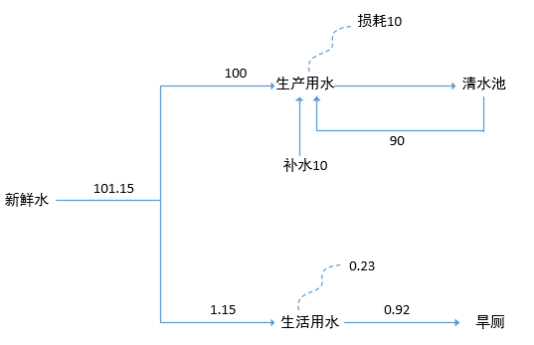  图2-1 水平衡图 单位：m³/d  （3）供热  本项目采用电采暖。  （4）供电  本项目供电由当地供电局供给。  6.劳动定员和工作天数  劳动定员：项目职工10人。  工作天数：年工作240天（3月中旬—11月中旬），1班制，每天工作12小时。  7.平面布置  本项目占地面积2600m²，厂房建筑面积为2000m²，厂房由西到东分别布置原料区、生产区、成品区，办公区位于厂区东北角，厂房中间有足够的车辆回转空间，满足生产需要。根据厂区自然条件，生产区布局紧凑，厂区整体环境和谐，因此厂区布置合理。厂区平面布置及四周环境关系见附图2。
  工程类别 | 工程名称 | 工程内容
  主体工程 | 厂房 | 建筑面积2000m²，1层建筑，高3m，砖混结构，车间内设置2条废塑料加工生产线，包括脱标机、粉碎机、清洗池、提料机、甩干机，生产线设备采取串联方式，年处理废塑料30000t，包括塑料瓶、塑料盆、塑料桶，以及未用于传染病患者、疑似传染病患者以及采取隔离措施的其他患者的输液瓶(袋)，不涉及危险废物。
  储运工程 | 成品区 | 位于厂房内部东侧，占地面积200m²，成品采用专用包装袋存储，每种产品分类贮存在成品区内，日常存储250吨，存储期不超过2天。
  储运工程 | 原料区 | 位于厂房内部西侧，占地面积800m²，存储原料，不同材质的原料分区堆存在原料区内，日常存储700吨，每5天进货一次。
  储运工程 | 污水处理药剂存储 | 本项目PAM和PAC采用20kg包装袋存储，存储在厂房内，PAM存储3袋，PAC存储1袋，存储周期为15天。
  储运工程 | 清水池 | 设置清水池1座，清水池容积120m³，用于清洗破碎后的物料，清洗过程采用清水进行简单清洗，主要对泥土进行清洗，不添加清洗剂。
  储运工程 | 污水池 | 设置污水池2座，污水池容积分别为6m³、5m³，用于收集生产过程中产生的废水
  储运工程 | 污泥池 | 设置污泥池1座，污泥池容积2m³，
  公用工程 | 给水 | 本项目生产用水和生活用水由厂区现有一眼深水井供给，用水量为11.06m³/d（2654.4t/a），清洗过程采用清水进行简单清洗，主要对泥土进行清洗，不添加清洗剂。
  公用工程 | 排水 | 本项目废塑料清洗废水，停留时间8h，污水处理采用絮凝沉淀工艺，处理规模为10m³/d，清洗废水经絮凝沉淀处理后，循环利用不外排；生活污水排入防渗旱厕，定期清掏堆肥不外排。
  公用工程 | 供热 | 本项目采用电采暖。
  公用工程 | 供电 | 由当地供电局供给。
  环保工程 | 废气防治措施 | 分选工序采用人工分选，将需脱标的原料使用湿毛巾浸湿后送入脱标机进行脱标，分选及脱标工序产生的粉尘量较小，采取洒水降尘等措施处理。
  环保工程 | 废水防治措施 | 生产废水：絮凝沉淀处理后，循环利用不外排。车间设置4座水池，其中污水池2座，清水池1座、污泥池1座，污水池容积分别为6m³、5m³，清水池容积为120m³，污泥池容积2m³。  生活污水：设置防渗旱厕，定期清掏堆肥，不外排。
  环保工程 | 噪声防治措施 | 选用先进的低噪声设备，采取减振、消声、隔声等措施。
  环保工程 | 固体废物 | 生活垃圾：由环卫部门统一清运处置。  泥沙及杂质：主要成分为砂子和泥土等杂质，交由专业单位统一处置。  污泥：根据污泥产生量由鸡东县瀚科水务有限公司不定期拉运。  废商标：由专业单位统一清运处置。  废润滑油：暂存在危险废物贮存点内，定期交由资质单位处置。厂房内设置1处2m²的危险废物贮存点，危险废物暂存间设置及管理严格执行《危险废物贮存污染控制标准》（GB18597-2023）的相关要求，基础进行防渗，防渗层为至少2mm厚的其他人工材料（渗透系数≤10⁻¹⁰cm/s）。
  名称 |  | 单位 | 消耗量 | 来源
  原料 | 废塑料 | t/a | 30000 | PP、PE材质，回收外购
  辅料 | PAM | t/a | 0.3 | 絮凝沉淀药剂
  辅料 | PAC | t/a | 0.1 | 絮凝沉淀药剂
  辅料 | 润滑油 | t/a | 0.05 | 设备使用
  序号 | 名称 | 单位 | 数量
  1 | 破碎料 | t/a | 29720.5
  入方 |  | 出方
  名称 | 数量 | 名称 |  | 数量
  PP废塑料 | 20000 | 破碎料 |  | 29720.5
  PE废塑料 | 10000 | 固体废物 | 湿法破碎+清洗工序产生的泥沙及杂质 | 249
  / | / | 固体废物 | 不合格产品 | 30
  / | / | 固体废物 | 废商标 | 0.5
  合计 | 30000 | 合计 |  | 30000
  序号 | 设备名称 | 主要规格型号 | 单位 | 数量 | 备注
  1 | 脱标机 | 630 | 台 | 1
  2 | 粉碎机 | 800型 | 台 | 2 | 湿法
  3 | 清洗池 | 4立方 | 座 | 1
  4 | 提料机 | 300型 | 台 | 1
  5 | 甩干机 | 500型 | 台 | 2
  6 | 漂洗槽 | / | 套 | 2
工艺流程和产排污环节 | 1.运营期生产工艺及产污环节  （1）原料分选  项目将收购来的废矿泉水瓶、废塑料盆、塑料桶按PP、PE材质分区存放在原料区内，采用人工拆包及分选的方式将本项目有用料和项目不用的废料分离开，分类进行破碎。  原料分选过程会产生砂子和泥土等杂质  （2）脱标  对于含有标签的废塑料瓶需送入脱标机内进行脱标，当瓶料进入机器后，主轴上装有合金叶片与主轴中心线有一定的夹角和螺旋线旋转，将塑料瓶向出料端输送，叶片上的合金刀颗将标签剥离，出口处有风箱分离室将剥离的标签与瓶身分离，标签从右边的口吹出，PET瓶直接落下，脱标率保证99%以上。  脱标机设备系统密闭，运行过程会产生噪声和废标签。  （3）粉碎  将分选出的废塑料分类送入湿法粉碎机进行粉碎，碎规格大小约为3—4cm，破碎过程中边粉碎边加水抑尘及冷却电机，整个粉碎过程为湿式粉碎，基本不会产生粉尘，破碎完成后湿料通过传输装置进入清洗机。  粉碎过程会产生少量粉尘和噪声。  （4）清洗、甩干  经粉碎机粉碎的物料输入至清洗池进行清洗，由于本项目回收塑料不含油类等危险物质，且项目仅生产破碎料，故不添加清洗剂，直接采用清水进行清洗。清洗后物料经甩干包装后外售，脱水机脱水率97%以上，日常生产过程中通过控制脱水时间来控制最大脱水效率，保障脱水后的破碎料不会产生淋滤水。  清洗过程产生的污水经人工投加絮凝剂，絮凝沉淀处理后循环利用，甩干过程会产生噪声和废水，废水回流至清洗水池。  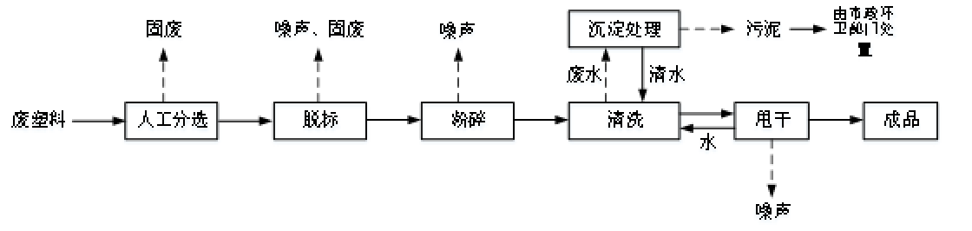  图2-2 运营期工艺流程及产污环节示意图
与项目有关的原有环境污染问题 | 本项目为新建项目，租赁鸡西市鸡冠区红星乡红太村红光组的闲置厂房进行建设，租赁协议见附件3，经调查，租赁场地原为红太村红光组原砖厂，用于砖块存储，且原砖厂已拆除多年。现厂房为2025年由鸡西市鸡冠区红星乡红太村村民委员会建设，无与本项目有关的原有环境污染问题。

三、区域环境质量现状、环境保护目标及评价标准
区域  环境  质量  现状 | 1.环境空气质量  （1）常规污染物  根据《2024年黑龙江省生态环境质量状况》（2025年1月），鸡西市空气质量级别能够达到《环境空气质量标准》（GB3095-2026）过渡阶段浓度限值中二级标准，PM_{2.5}、PM₁₀、SO₂、NO₂、CO-95per、O₃-8h-90per年均浓度分别为27μg/m³、46μg/m³、8μg/m³、17μg/m³、1.0μg/m³和90μg/m³，项目所在区域为达标区。  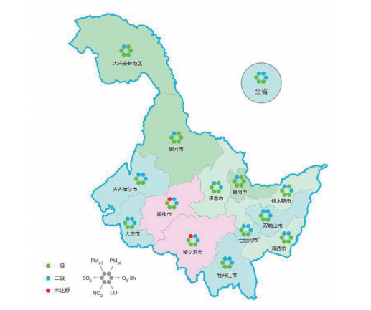  图3-1 2024年全省及各市（地）污染物浓度达标情况图  2.水环境质量  根据《全国重要江河湖泊水功能区划（2011—2030年）》，本项目所在地表水断面属穆棱河鸡西市过渡区，水质目标为Ⅳ类。根据黑龙江省生态环境监测中心2024年鸡西市地表水国家考核断面水质信息公开内容可知，穆棱河知一桥断面（在鸡东县鸡古路西100m－凯北站断面之间）和穆棱河口内断面的水质满足《地表水环境质量标准》（GB3838-2002）中Ⅲ类标准，断面达标。  3.声环境质量现状  本项目厂区周围50m范围内无声环境敏感点，因此未进行监测。本项目区域声环境质量良好，依据《声环境质量标准》（GB3096-2008）及《声环境功能区划分技术规范》（GB-T15190-2014），本项目区域内存在居民、商业、工业企业等，属于居住、商业、工业混杂的区域，故本项目区域声环境执行《声环境质量标准》（GB3096-2008）2类标准。  4.地下水、土壤环境  本项目为废塑料破碎项目，生产原料、产品不涉及有毒有害危险物质，工艺仅为湿法破碎，不涉及重金属等危害土壤的污染物。项目配套的环保设施（危险废物贮存点、污水池、污泥池）均按照要求采取了防渗措施，在日常运行过程中加强监督管理，发现防渗结构破损及时修复，可有效保护土壤、地下水不受污染。根据《建设项目环境影响报告表编制技术指南（污染影响类）（试行）》原则上不开展地下水、土壤环境质量现状调查，项目区域不涉及土壤和地下水保护目标，故本次评价未进行地下水、土壤环境现状监测。
环境  保护  目标 | 1.大气环境保护目标  本项目500m范围内存在居民村屯，厂界外500m范围内无自然保护区、风景名胜区，故本项目500m范围内无大气环境保护目标。  表3-1 大气环境保护目标情况表  2.声环境保护目标  本项目厂界外50m范围内无声环境保护目标。  3.地下水环境保护目标  距离本项目最近的饮用水水源井为西南950m处的红太村饮用水井。本项目500m范围内无地下水集中式饮用水水源和热水、矿泉水、温泉等特殊地下水资源，无地下水环境保护目标。  4.生态环境保护目标  本项目占地范围内无生态环境保护目标。
  名称 | 坐标 |  | 保护对象 | 保护内容 | 环境功能区 | 相对厂址方位 | 相对厂界距离/m
  名称 | 东经 | 北纬
  东南侧平房 | 130°55'51.15" | 45°20'16.36" | 农村人群集中区 | 人群 | 二类区 | SE | 100
污染  物排  放控  制标  准 | 1.废气  施工期、运营期废气执行《大气污染物综合排放标准》（GB16297-1996）表2中的无组织排放限值；。  表3-2 大气污染物排放标准 单位：mg/m³  2.噪声  施工期执行《建筑施工噪声排放标准》（GB12523-2025）；项目厂界噪声执行《工业企业厂界环境噪声排放标准》（GB12348-2008）中的2类标准。  表3-3 工业企业厂界环境噪声排放标准 单位：dB（A）  3.固体废物  本项目一般固体废物执行《一般工业固体废物贮存和填埋污染控制标准》（GB18599-2020）要求；危险废物执行《危险废物贮存污染控制标准》（GB18597-2023）相关规定。
  污染物 | 无组织排放监控浓度限值（mg/m³）
  颗粒物 | 周界外浓度最高点 | 1.0
  时段 | 标准 | 标准值
  时段 | 标准 | 昼间 | 夜间
  施工期 | GB12523-2025 | 70 | 55
  运营期 | GB12348-2008 2类 | 60 | 50
总量  控制  指标 | /

四、主要环境影响和保护措施
施工  期环  境保  护措  施 | 本项目租赁已建成厂房进行生产，本次施工主要为设备安装和沉淀池建设，项目施工期均在厂房内部进行，项目工程量很小，施工期较短。为减少对外环境影响，采取环保措施如下。  1.废水  施工废水主要是施工机械设备跑冒滴漏的污油及露天机械被雨水冲刷以及清洗后产生的废水。施工废水经施工现场临时收集池沉淀处理后，上清液回用于施工场地和道路洒水降尘，不外排。施工人员生活污水排入临时防渗旱厕。  2.废气  施工期沉淀池开挖施工应采取洒水抑尘措施，施工材料（如砂石等）采取遮盖措施；建筑材料运输车要用苫布盖好；现场装卸产生扬尘的物质、清理平整场地等活动时应当采取湿式作业等有效防尘措施。施工单位应当按照有关规定使用预拌混凝土，不得擅自在施工现场搅拌混凝土。施工车辆必须装有尾气净化装置，使污染降到最低。严格执行文明施工，建筑材料不允许乱堆乱放，弃土石渣每天清除。采取以上措施后，施工废气能够满足《大气污染综合排放标准》（GB16297-1996）表2中无组织排放限值，对周围环境影响较小。  3.噪声  使用的机械设备为低噪声机械设备，施工过程中施工单位应设专人对设备进行保养和维护，并负责对现场工作人员进行培训，严格按操作规范使用各类机械，杜绝夜间施工现象。采取上述措施，施工场界噪声能够达到《建筑施工噪声排放标准》（GB12523-2025）标准值，故施工期噪声对周围环境影响会减小。  4.固废  施工场地清理过程中所收集固废进行合理处置，建筑垃圾及生活垃圾要随产随清，将建筑垃圾运至市政指定地点倾倒，生活垃圾及时清运至指定地点。
运营  期环  境影  响和  保护  措施 | 1.废气环境影响和保护措施  本项目原料在入厂时已经过分拣，在各收购站分类打包完成后，采取密闭运输车运至厂区内，本项目物料储存、装卸工作均在封闭库房内进行，厂房内定期洒水降尘，粉尘产生量较小，可以忽略不计。  本项目整个粉碎过程为湿式粉碎，通过喷淋降尘的措施后，粉尘产生量较小，可以忽略不计。  项目产生的废气，在落实厂房封闭、湿式破碎等措施后，厂界颗粒物排放浓度能够满足《大气污染综合排放标准》（GB16297-1996）表2中无组织排放限值，对周围环境影响较小。  2.废水环境影响和保护措施  （1）生产废水  本项目生产废水主要为湿法破碎和清洗原料产生的废水，本项目湿法破碎和清洗原料用水循环使用，水量为100t/d，各加工环节损耗水量按照循环水量10%计，则损耗水量为10t/d，每日补充新鲜水量10t/d，2400t/a，清洗废水经絮凝沉淀处理后，循环利用不外排，车间设置4座水池，其中污水池2座、清水池1座、污泥池1座，污水池容积分别为6m³、5m³，污泥池1座，容积2m³，清水池容积为120m³。本项目回收的废塑料从周边废品收购站进行采购，在各收购站分类打包完成后，进厂原料不得携带液体残留物，从源头减少了废塑料污染物的产生。由于项目每天添加新水，同时废水循环处理再利用，可保证塑料清洗水循环利用，不外排。  生产废水主要成分为原料带入的细砂、泥土等无机物，有机物含量较少。COD 、氨氮产生量及工艺处理效率参考《4220 非金属废料和碎屑加工处理行业系数手册》，COD产污系数420克/吨－原料，氨氮产污系数21.2克/吨－原料；SS参考文献 1《废塑料综合利用废水处理工程实践》（《广东化工》2011 年第9期，广东省环境保护工程设计研究院，左文武），文献2《混凝沉淀/曝气生物滤池处理废旧塑料加工废水》（《中国给水排水》2007年第8期，南昌大学，朱乐辉等），两种文献给出的都是针对以废旧塑料为加工生产的过程产生的清洗废水水质情况，确定本项目清洗废水中SS浓度为1400mg/L。  项目年运行240天（3月中旬—11月中旬），停产期废水需排空，其中污水池废水处理后由鸡东县瀚科水务有限公司拉运处置，清水池废水处理后用于周边植被绿化措施。不会对项目周边水环境产生污染影响。  （2）生活污水  本项目生活污水排放量按用水量的80%计算，生活污水产生量为0.92m³/d（220.8t/a），生活污水排入防渗旱厕，定期清掏堆肥。  本项目废水污染源源强核算结果及相关参数见表4-1。  表4-1 废水污染源源强核算结果及相关参数一览表  - 生产废水循环使用可行性分析  本项目回收的废塑料从周边废品收购站进行采购，在各收购站分类打包完成后，进厂原料不得携带液体残留物，塑料原料成分比较干净，仅携带少量泥沙，清洗废水主要成分为原料带入的细沙、泥土等无机物，有机物含量较少，清洗过程中不添加清洗剂，产生的废水组成较为简单，利用经加入絮凝剂絮凝沉淀后可轻易去除清洗废水内含的少量灰尘、泥沙，且项目对清洗用水的清洁度要求不高，只要水不呈黏糊状态，即可满足生产需求。项目清水池容积120m³，项目每天运行需要水量约100m³/d，项目每天运行10小时，故每天有足够时间使产生的生产废水进行絮凝沉淀处理，且生产废水在循环使用的过程中会伴随着自然挥发，需要定期补充清水，补充清水后就会提高循环废水的清洁度，故在整个废水循环过程中，水量足够供应生产使用，水的清洁度也能达到生产要求，故生产废水的循环采取措施可行。  （4）生产废水工艺可行性分析  本项目为塑料回收利用项目，本项目废水污染物主要为SS，进行絮凝沉淀后进行循环利用，根据《排污许可证申请与核发技术规范 废弃资源加工工业》（HJ1034-2019）表A.2废弃资源加工工业排污单位废水污染防治可行技术参考表，本项目采用絮凝沉淀处理方式后回用为生产可行技术。本项目设置其中污水池2座，清水池1座，污泥池1座，污水池容积分别为6m³、5m³，清水池容积为120m³，污泥池容积2m³，可满足清洗破碎废水的处置需求。  （5）水环境影响分析  本项目实施后产生的废水主要为生活污水和湿法破碎和清洗废水。生活污水排入防渗旱厕，定期清掏、外运堆肥，不外排；湿法破碎和清洗废水排入沉淀池处理后，循环利用于生产，不外排。项目停产期污水池废水处理后由鸡东县瀚科水务有限公司拉运处理，清水池废水处理后用于周边植被绿化措施。不会对项目周边水环境产生污染影响。  3.噪声环境影响和保护措施  根据《环境影响评价技术导则声环境》（HJ2.4-2021），由于厂界周边110m范围内有声环境保护敏感目标，故应进行噪声厂界及敏感点达标情况分析。  噪声预测方法  本评价采用《环境影响评价技术导则 声环境》（HJ2.4-2021）中的噪声距离衰减和叠加模式进行预测，具体预测公式如下：  - 噪声距离衰减公式：  LP(r)=LP(r0)-20lg(r/r0)-a(r-r0)  式中：LP（r）—预测点所接受的声压级，dB(A)；  LP(r0)—参考位置r0的声压级，dB(A)；  r—预测点至声源的距离，m；  r0—参考位置距声源的距离；  a—大气对声波的吸收系数，dB(A)/m，平均值为0.008dB(A)/m；  - 噪声叠加模式：  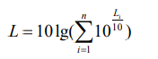  式中：L－为n个噪声源的声级，dB（A）；  Li－第i个噪声源的声级，dB(A)；  n—为噪声源的个数。  本项目使用粉碎机、风机、水泵等生产设备会产生一定强度的噪声，其噪声值约在80～85dB(A)之间，项目噪声污染源源强核算结果及相关参数见表4-11，运营期噪声监测要求见表4-2。  表4-2 噪声污染源源强核算结果及相关参数一览表  本项目所在区域南侧110m范围内有声环境敏感目标，本次评价至项目厂界外1m，进行厂界达标论证。采用上述预测方法，本项目主要噪声源对厂界噪声贡献值预测计算结果汇总见下表。  表4-3 噪声预测结果表 单位：dB（A）  由预测结果可知，本项目选用低噪声设备，经基础减振、厂房建筑隔声等降噪措施后，项目厂界四周可满足《工业企业厂界环境噪声排放标准》（GB 12348-2008）表1中2类标准要求；周围敏感点噪声能够满足《声环境质量标准》（GB3096-2008）2类标准限值，对周围的环境影响较小。  根据《排污许可证申请与核发技术规范 废弃资源加工工业》（HJ1034-2019）、《排污单位自行监测技术指南 总则》（HJ 819-2017），本项目噪声监测计划见表4-4。  表4-4 噪声监测要求一览表  本项目夜间不生产，各设备均位于车间内，通过选用低噪声设备，采取减振、消声、隔声等措施后，经距离衰减，厂界噪声可控制在50dB（A）以下，厂界噪声满足《工业企业厂界环境噪声排放标准》（GB12348-2008）表1中2类标准。同时运营期落实好报告中提出的监测要求，发现超标及时采取降噪措施，保证厂界噪声达标排放，对周围声环境影响较小。  4.固体废物影响和保护措施  本项目固体废物主要有生活垃圾、一般工业固体废物和危险废物。  （1）生活垃圾  本项目劳动定员10人，生活垃圾按0.5kg/人·d计，该项目的生活垃圾产生量为1.2t/a，生活垃圾暂存在厂区垃圾箱内，由当地环卫部门统一处置。  （2）一般工业固废  本项目一般工业固废包括杂质、废商标及污泥。  ①泥沙及杂质、污泥  湿法破碎+清洗工序产生的泥沙及杂质、污泥，沉淀池污泥中主要成分泥沙，不属于危险废物，参考《排放源统计调查产排污核算方法和系数手册》中42废弃资源综合利用行业系数手册，废PE/PP/PS/ABS湿法破碎+清洗工序一般固体废物产生系数为8.3kg/t原料，本项目废塑料原料量为30000t/a，则泥沙及杂质为249t/a，属于《一般固体废物分类与代码》（GB/T39198-2020）中的一般固体废物，固体废物分类代码为422-001-99，产生的污泥，根据污泥产生量由鸡东县瀚科水务有限公司不定期拉运。  ②废商标  本项目脱标过程会产生废商标，产生量约为0.5t/a，废商标属于《一般固体废物分类与代码》（GB/T39198-2020）中的一般固体废物，固体废物分类代码为422-001-99，统一收集后外售废品回收站。  ③不合格产品  不合格产品是指在塑料瓶破碎、清洗、分选等生产工序中，因无法达到既定质量标准而被分离出来的物料。本项目产生的不合格产品产生量约为原料量的0.1%，已知本项目年生产再生（PE、PP）塑料原料量30000t/a，则不合格产品产生量约为30t/a，全部回用于生产。  ④絮凝剂包装袋  本项目絮凝剂使用后会产生废包装袋，产生量约为0.002t/a，废包装袋属于废商标属于《一般固体废物分类与代码》（GB/T39198-2020）中的一般固体废物，固体废物分类代码为422-001-99，统一收集后外售废品回收站。  （3）危险废物  ①废润滑油  本项目危险废物主要为废润滑油，项目各生产设备运行检修过程中产生的废润滑油，根据项目设备使用情况，废润滑油产生量约为0.05t/a，根据《国家危险废物名录（2025年版）》，废润滑油属于危险废物，废物类别为HW08废矿物油与含矿物油废物，废物代码为900-214-08：“车辆、轮船及其它机械维修过程中产生的废发动机油、制动器油、自动变速器油、齿轮油等废润滑油”。废润滑油暂存在危险废物贮存点内，定期交由有资质单位处置。  ②含油抹布、含油零部件及废润滑油桶  本项目生产过程中会产生少量含油抹布、含油零部件及废润滑油桶等废物，产生量约为0.1t/a，根据《国家危险废物名录（2025年版）》，含油抹布、含油零部件及废润滑油桶属于危险废物，废物类别为HW49其他废物，废物代码为900-041-49：“含有或沾染毒性、感染性危险废物的废弃包装物、容器、过滤吸附介质”，含油抹布、含油零部件及废润滑油桶暂存在危险废物贮存点内，定期委托有资质单位处置。  ③危险废物贮存点设置及管理要求  本项目产生的危险废物暂存在厂房内的危险废物贮存点，委托有资质单位进行处理，项目危险废物贮存点位于车间内西南角，面积2m²，地面及裙脚采用2mm厚的高密度聚乙烯+防渗混凝土进行防渗处理，渗透系数≤10⁻¹⁰cm/s，满足《危险废物贮存污染控制标准》（GB18597-2023）的要求。废润滑油采用专用的容器存储，容器外侧粘贴符合标准要求的醒目标签。  综上所述，本项目固体废物经过上述措施治理后，能够得到妥善处置，不会对周边环境产生不良影响。  表4-5 固体废物污染源源强核算结果及相关参数一览表  表4-6 危险废物汇总表  （4）环境管理要求  一般固体废物：  ①产生工业固体废物的单位应当建立健全工业固体废物产生、收集、贮存、运输、利用、处置全过程的污染环境防治责任制度，建立工业固体废物管理台账，如实记录产生工业固体废物的种类、数量、流向、贮存、利用、处置等信息，实现工业固体废物可追溯、可查询，并采取防治工业固体废物污染环境的措施。  ②禁止向生活垃圾收集设施中投放工业固体废物。  ③产生工业固体废物的单位委托他人运输、利用、处置工业固体废物的，应当对受托方的主体资格和技术能力进行核实，依法签订书面合同，在合同中约定污染防治要求。受托方运输、利用、处置工业固体废物，应当依照有关法律法规的规定和合同约定履行污染防治要求，并将运输、利用、处置情况告知产生工业固体废物的单位。  危险废物：  贮存点环境管理要求：  贮存点应具有固定的区域边界，并应采取与其他区域进行隔离的措施。  贮存点应采取防风、防雨、防晒和防止危险废物流失、扬散等措施。  贮存点贮存的危险废物应置于容器或包装物中，不应直接散堆。  贮存点应根据危险废物的形态、物理化学性质、包装形式等，采取防渗、防漏等污染防治措施或采用具有相应功能的装置。  贮存点应及时清运贮存的危险废物，实时贮存量不应超过3吨。  贮存设施选址要求：选址应满足生态环境保护法律法规、规划和“三线一单”生态环境分区管控的要求，建设项目应依法进行环境影响评价。集中贮存设施不应选在生态保护红线区域、永久基本农田和其他需要特别保护的区域内，不应建在溶洞区或易遭受洪水、滑坡、泥石流、潮汐等严重自然灾害影响的地区。贮存设施不应选在江河、湖泊、运河、渠道、水库及其最高水位线以下的滩地和岸坡，以及法律法规规定禁止贮存危险废物的其他地点。贮存设施场址的位置以及其与周围环境敏感目标的距离应依据环境影响评价文件确定。  贮存设施污染控制要求：贮存点内不同贮存分区之间应采取隔离措施。隔离措施可根据危险废物特性采用过道、隔板或隔墙等方式。在贮存点内或通过贮存分区方式贮存液态危险废物的，应具有液体泄漏堵截设施，堵截设施最小容积不应低于对应贮存区域最大液态废物容器容积或液态废物总储量1/10（二者取较大者）；用于贮存可能产生渗滤液的危险废物的贮存点或贮存分区应设计渗滤液收集设施，收集设施容积应满足渗滤液的收集要求。  容器和包装物污染控制要求：容器和包装物材质、内衬应与盛装的危险废物相容。针对不同类别、形态、物理化学性质的危险废物，其容器和包装物应满足相应的防渗、防漏、防腐和强度等要求。硬质容器和包装物及其支护结构堆叠码放时不应有明显变形，无破损泄漏。柔性容器和包装物堆叠码放时应封口严密，无破损泄漏。使用容器盛装液态、半固态危险废物时，容器内部应留有适当的空间，以适应因温度变化等可能引发的收缩和膨胀，防止其导致容器渗漏或永久变形。容器和包装物外表应保持清洁。危险废物应使用专用的容器进行盛装，容器和包装物应符合相关标准和规范，具有足够的强度、密封性和耐腐蚀性，以防止危险废物泄漏。容器和包装物应按HJ 1276要求设置危险废物标签，标签应清晰易读，不应人为遮盖或污染，标明危险废物的类别、危险特性、产生单位、产生日期等信息。  贮存过程污染控制要求：贮存设施应采取技术和管理措施防止无关人员进入。建立危险废物管理台账，如实记录危险废物的产生量、来源、去向、贮存时间、贮存地点等信息。定期对贮存设施进行检查和维护，确保设施的正常运行和污染防治措施的有效性。检查内容包括容器和包装物的完整性、泄漏情况，贮存设施的防渗、防雨、防风等设施的状况等。贮存设施内的危险废物应按照类别和特性进行分类存放，不同类别的危险废物之间应保持一定的间隔距离，避免相互混合和污染。贮存设施应设置专人管理，管理人员应经过专业培训，熟悉危险废物的危险特性和贮存管理要求，掌握应急处理措施。  转运管理要求  转移联单制度：转移危险废物必须严格执行危险废物转移联单制度。产生单位在转移危险废物前，应向所在地生态环境主管部门申请领取转移联单，并按照规定填写相关信息，包括危险废物的种类、数量、来源、去向、运输方式等。  转移过程中，运输单位应如实填写转移联单的运输环节信息，包括运输车辆、驾驶员、押运人员等信息，并在转移完成后将转移联单返回给产生单位和接收单位，由双方分别保存备查。  运输要求：运输危险废物的单位应具有相应的危险货物运输资质，运输车辆和设备应符合国家有关危险货物运输的规定，具备必要的安全设施和防护设备，如防火、防爆、防泄漏等设施。  运输过程中，应采取防止危险废物泄漏、散失和扬散的措施，如使用密封良好的运输容器、对运输车辆进行覆盖等。同时，应遵守国家有关危险货物运输的路线、时间和速度等规定，避免在人口密集区、水源保护区等敏感区域停留和运输。  运输单位应制定运输应急预案，明确在运输过程中发生泄漏、火灾等突发事故时的应急处理措施，确保在事故发生时能够及时、有效地进行应急处置，减少事故对环境和人体健康的危害。  装卸要求：装卸危险废物时，应使用专用的装卸设备和工具，轻拿轻放，避免对容器和包装物造成损坏，防止危险废物泄漏。  装卸人员应经过专业培训，熟悉危险废物的危险特性和装卸操作规程，穿戴必要的防护用品，如防护服、手套、口罩等。  装卸现场应设置必要的安全警示标志和防护设施，如消防器材、泄漏应急处理设备等，以应对可能发生的突发事故。  （5）环境影响分析  本项目所产生的固体废物做到及时收集，妥善处置，本项目一般固体废物满足《一般工业固体废物贮存和填埋污染控制标准》（GB18599-2020），危险废物满足《危险废物贮存污染控制标准》（GB18597-2023），处置率达到100%不会影响周边环境。  5.环境风险影响分析  （1）风险调查及风险源分布  根据本项目物料分析，本项目原料和产品均不属于《建设项目环境风险评价技术导则》(HJ169-2018)中规定的危险物质，涉及的危险物质主要为废润滑油，废润滑油属于《建设项目环境风险评价技术导则》(HJ169-2018)中规定的危险物质（油类物质），废润滑油采用专用容器存储在危险废物贮存点内，存储周期不超过1年，废润滑油最大存储量为0.1t，《建设项目环境风险评价技术导则》(HJ169-2018)中油类物质临界量为2500t，则计算本项目危险物质数量与临界量比值Q=0.0002＜1。  （2）影响途径  本项目环境风险包括废润滑油泄漏，以及火灾、爆炸。泄漏事故可能污染地下水环境、土壤环境及大气环境，因泄漏引起的火灾、爆炸事故可能导致次生、伴生危险物质排放，污染大气环境。  （3）环境风险防范措施  ①加强车间工作人员安全教育工作，每个工作人员在业务上、工作上与安全管理上的职责、责任必须明确。  ②加强危险废物贮存点及存储设施的维护及管理，严格防止跑、冒、滴、漏现象发生。  ③危险废物贮存点按照《危险废物贮存污染控制标准》（GB18597-2023）要求进行建设，渗透系数应小于1.0×10⁻¹⁰cm/s的要求。加强管理，严格监测，严防跑冒。  （4）应急处置流程  立即响应与报告  发现泄漏：任何人员发现废润滑油泄漏，应立即采取初步措施防止扩散（如用简易物品围堵），并立即报告。  内部报告：第一时间报告给当班负责人（车间主任/班长）。报告内容应包括：泄漏地点、泄漏源、估计泄漏量、已采取的措施。  启动预案：负责人立即宣布启动《危险废物泄漏现场应急处置预案》，指挥应急处置小组就位。  现场控制与围堵  如泄漏来自容器，立即采取关闭阀门、封堵漏洞、转移剩余液体至完好容器等措施。小范围泄漏立即使用吸油毡、吸油棉、吸油沙等吸附材料覆盖泄漏区边缘，形成围栏，防止流向地面排水沟、土壤或水体。大范围泄漏应立即用沙土筑堤围堵，或启用应急收集泵将泄漏油品转移至备用应急桶或罐车内。立即检查并关闭泄漏区域附近的雨水、污水井盖或阀门，防止油品进入厂区排水管网。必要时，用专用堵漏工具或吸水膨胀袋封堵下水道入口。  泄漏物的收集与清理  使用防爆型吸油机、隔膜泵或手动抽吸工具，将未渗透的游离废油回收至专用的防渗漏应急收集桶已被污染的吸油毡、吸油棉、吸油沙以及被油品浸湿的表层土壤，均需作为危险废物进行清理。  使用防铲等工具，将被污染的土壤和固体吸附物一并装入防渗漏的专用危废包装袋或容器中，并贴好危险废物标签。对硬质地面（如水泥地），使用工业清洗剂（应选用环保型）和高压清洗设备进行彻底清洗。清洗废水必须收集，不得排入雨水或生活污水管网。所有收集到的泄漏废油、污染的吸附材料、污染土壤、清洗废水，均须分类存放于指定危废暂存区，随后一并委托给有资质的危险废物处置单位进行处理，并做好转运联单记录。严禁随意丢弃、填埋或与一般工业固废混合。  土壤与地下水污染风险防控  泄漏事件处理后，应组织对泄漏点及周边区域进行初步勘察，评估渗透至土壤的可能性。若怀疑或确认发生土壤污染，应立即在泄漏点下风向或下游设置土壤监测点，必要时开挖探坑，取样检测土壤中石油烃（TPH）等特征污染物含量。若泄漏量较大或位于重点敏感区域，应委托有资质的第三方环境检测机构开展专业环境损害评估。根据评估结果，可能需要将受污染的土壤全部挖出，作为危险废物送有资质单位处置，并使用清洁土壤进行回填。若污染范围深广，应制定专门的土壤修复方案，可能采用原位或异位生物修复、化学氧化等技术，并报当地生态环境主管部门备案或审批后实施。  事后处理与记录  确保所有泄漏物清理完毕，现场恢复安全、整洁状态。组织调查泄漏原因，制定并落实纠正预防措施，防止类似事件再次发生。详细填写《突发环境事件应急处置记录表》，记录泄漏时间、地点、原因、处置过程、废物数量、涉及人员等。如泄漏量超过规定阈值，或对环境造成明显影响，必须按照《国家突发环境事件应急预案》要求，在规定时限内（通常为1小时）向属地生态环境主管部门报告。  （5）风险评价结论  通过对本次建设工程的环境风险分析可知，本工程的主要环境风险是废润滑油泄漏、火灾爆炸，对区域内的大气环境、地下水环境和土壤等有潜在危害性。项目所在区域主要环境敏感目标为项目的工作人员，建设单位应认真落实环评提出的环境风险防范对策措施，在生产过程中加强环境风险管控，编制环境风险应急预案，定期进行应急演练。在做好各项环境风险防范措施的前提下，项目的环境风险可接受。  6.地下水、土壤环境影响和保护措施  本项目废塑料涉及清洗及废水处理，当清洗装置、废水池、清水池、污泥池底部混凝土防渗结构同时破损情况下，废水渗入地下，将污染土壤和地下水环境。  本项目危险废物贮存点地面及裙脚采用2mm厚的高密度聚乙烯+防渗混凝土进行防渗处理，渗透系数≤10⁻¹⁰cm/s，满足《危险废物贮存污染控制标准》（GB18597-2023）。本项目厂房按一般防渗区进行管理，污水池、清水池和污泥池底部采取混凝土防渗措施，混凝土抗渗等级不低于P6，确保渗透系数小于10⁻⁷cm/s，厚度为500mm。厂房地面采取防渗混凝土结构，混凝土置于老土层或回填土上，要求回填土分层夯实，压实系数≥0.93，厚度不小于500mm，混凝土抗渗等级不低于P6，确保渗透系数小于10⁻⁷cm/s，厚度为500mm，能够满足《环境影响评价技术导则 地下水环境》（HJ610-2016）表7中一般防渗区防渗技术要求（等效黏土防渗层Mb≥1.5m，渗透系数≤10⁻⁷cm/s），对土壤和地下水环境较小。  7.环保投资估算  本项目总投资100万元，环保投资约22万元，约占总投资额的22%，环保投资估算见表4-7。  表4-7 环保投资估算一览表
  污染源 | 污染物 | 污染物产生 |  |  |  | 治理措施 |  | 污染物排放 |  |  |  | 排放时间(h)
  污染源 | 污染物 | 核算方法 | 产生废水量t/a | 产生浓度mg/L | 产生量t/a | 工艺 | 效率% | 核算方法 | 排放废水量t/a | 排放浓度mg/L | 排放量t/a | 排放时间(h)
  生活  污水 | COD | 类比法 | 220.8 | 300 | 0.066 | 排入防渗旱厕，定期清掏堆肥 | / | 类比法 | 不外排 | 0 | 0 | 2400
  生活  污水 | NH₃-N | 类比法 | 220.8 | 25 | 0.006 | 排入防渗旱厕，定期清掏堆肥 | / | 类比法 | 不外排 | 0 | 0 | 2400
  清洗废水 | SS | 类比法 | 24000 | 1400 | 33.6 | 絮凝沉淀处理后循环利用 | 80 | 类比法 | 不外排 | 0 | 0 | 2400
  清洗废水 | COD | 类比法 | 24000 | 420 | 10.08 | 絮凝沉淀处理后循环利用 | 80 | 类比法 | 不外排 | 0 | 0 | 2400
  清洗废水 | 氨氮 | 类比法 | 24000 | 21.2 | 0.5088 | 絮凝沉淀处理后循环利用 | 90 | 类比法 | 不外排 | 0 | 0 | 2400
  序号 | 声源名称 | 声功率级/dB(A) | 声源控制措施 | x坐标/m | y坐标/m | z坐标/m | 距室内边界距离/m | 室内边界声级/dB(A) | 建筑物插入损失/dB(A) | 声压级/dB(A) | 建筑物外距离 | 持续时间
  1 | 脱标机 | 80 | 基础减振、厂房隔声 | 234.1 | 219.9 | 1.5 | 60.35 | 56.82 | 30 | 31.74 | 1m | 2400h
   |  |  |  | 234.1 | 219.9 | 1.5 | 8.52 | 58.42 | 30 | 39.19 | 1m | 2400h
   |  |  |  | 234.1 | 219.9 | 1.5 | 8.67 | 58.37 | 30 | 33.29 | 1m | 2400h
   |  |  |  | 234.1 | 219.9 | 1.5 | 8.5 | 58.43 | 30 | 39.2 | 1m | 2400h
  2 | 粉碎机1 | 80 | 基础减振、厂房隔声 | 237 | 229.3 | 1.2 | 51.43 | 56.83 | 30 | 31.75 | 1m | 2400h
   |  |  |  | 237 | 229.3 | 1.2 | 12.88 | 57.57 | 30 | 38.35 | 1m | 2400h
   |  |  |  | 237 | 229.3 | 1.2 | 13 | 57.56 | 30 | 32.48 | 1m | 2400h
   |  |  |  | 237 | 229.3 | 1.2 | 12.84 | 57.58 | 30 | 38.35 | 1m | 2400h
  3 | 粉碎机2 | 80 | 基础减振、厂房隔声 | 243.1 | 223.7 | 1.2 | 51.47 | 56.83 | 30 | 31.75 | 1m | 2400h
   |  |  |  | 243.1 | 223.7 | 1.2 | 4.57 | 60.92 | 30 | 41.7 | 1m | 2400h
   |  |  |  | 243.1 | 223.7 | 1.2 | 4.65 | 60.84 | 30 | 35.76 | 1m | 2400h
   |  |  |  | 243.1 | 223.7 | 1.2 | 15.92 | 57.32 | 30 | 38.09 | 1m | 2400h
  4 | 提料机 | 85 | 基础减振、厂房隔声 | 244.5 | 232.1 | 1.2 | 44.29 | 61.85 | 30 | 36.77 | 1m | 2400h
   |  |  |  | 244.5 | 232.1 | 1.2 | 9.37 | 63.18 | 30 | 43.95 | 1m | 2400h
   |  |  |  | 244.5 | 232.1 | 1.2 | 9.4 | 63.17 | 30 | 38.09 | 1m | 2400h
   |  |  |  | 244.5 | 232.1 | 1.2 | 9.3 | 63.2 | 30 | 43.97 | 1m | 2400h
  5 | 甩干机 | 80 | 基础减振、厂房隔声 | 251.5 | 238.2 | 1 | 35.02 | 56.89 | 30 | 31.81 | 1m | 2400h
   |  |  |  | 251.5 | 238.2 | 1 | 8.4 | 58.46 | 30 | 39.23 | 1m | 2400h
   |  |  |  | 251.5 | 238.2 | 1 | 8.54 | 58.42 | 30 | 33.34 | 1m | 2400h
   |  |  |  | 251.5 | 238.2 | 1 | 12.7 | 57.59 | 30 | 38.37 | 1m | 2400h
  6 | 水泵 | 80 | 基础减振、厂房隔声 | 258.1 | 248.1 | 0.5 | 23.29 | 57.04 | 30 | 31.96 | 1m | 2400h
   |  |  |  | 258.1 | 248.1 | 0.5 | 10.39 | 57.95 | 30 | 38.72 | 1m | 2400h
   |  |  |  | 258.1 | 248.1 | 0.5 | 10.49 | 57.93 | 30 | 32.85 | 1m | 2400h
   |  |  |  | 258.1 | 248.1 | 0.5 | 11.16 | 57.81 | 30 | 38.58 | 1m | 2400h
  编号 | 预测点名称 | 位置 |  |  | 项目贡献值 |  | 预测值 |  | 执行标准
  编号 | 预测点名称 | X | Y | Z | 昼间 | 夜间 | 昼间 | 夜间 | 执行标准
  1 | 厂区东侧 | 212.5 | 181.8 | 1.2 | 16.31 | 16.31 | / | / | GB12348-2008昼间≤60；夜间≤50
  2 | 厂区北侧 | 266.1 | 239.4 | 1.2 | 33.65 | 33.65 | / | / | GB12348-2008昼间≤60；夜间≤50
  3 | 厂区西侧 | 198.1 | 197.7 | 1.2 | 16.12 | 16.12 | / | / | GB12348-2008昼间≤60；夜间≤50
  4 | 厂区南侧 | 282.6 | 257.1 | 1.2 | 25.58 | 25.58 | / | / | GB12348-2008昼间≤60；夜间≤50
  5 | 南侧居民  敏感点 | 271.3 | 98 | 1.2 | 4.35 | 4.35 | 4.35 | 4.35 | GB3096-2008昼间≤60；夜间≤50
  监测因子 | 监测点位 | 监测频次 | 执行标准
  昼/夜Leq | 厂界四周 | 每季度一次 | 《工业企业厂界环境噪声排放标准》  （GB12348-2008）表1中2类标准
  工序/生产线 | 装置 | 固体废物名称 | 固体废物代码 | 固废属性 | 产生量 |  | 处置措施 |  | 最终去向
   |  |  |  |  | 核算  方法 | 产生量  (t/a) | 工艺 | 处置量  (t/a) | 最终去向
  脱标 | 脱标机 | 废商标 | 422-001-99 | 一般工业固废 | 类比法 | 0.5 | / | 0.5 | 统一收集后外售废品回收站
  生产 | 生产设备 | 不合格产品 | 422-001-99 | 一般工业固废 | 类比法 | 30 | 回用于生产 | 30 | 回用于生产
  污水沉淀 | 污水池 | 泥沙及杂质 | 422-001-99 | 一般工业固废 | 物料衡算法 | 249 | 由鸡东县瀚科水务有限公司拉运 | 249 | 由鸡东县瀚科水务有限公司拉运
  污水沉淀 | 污水池 | 絮凝剂包装袋 | 422-001-99 | 一般工业固废 | 类比法 | 0.002 | 统一收集后外售废品收购站 | 0.002 | 统一收集后外售废品收购站
  设备检修 | 生产设备 | 废润滑油 | 900-214-08 | 危险废物 | 类比法 | 0.05 | 暂存在危险废物贮存点，委托有资质单位处置 | 0.05 | 暂存在危险废物贮存点，委托有资质单位处置
  设备检修 | 生产设备 | 含油抹布、含油零部件及废润滑油桶 | 900-041-49 | 危险废物 | 类比法 | 0.1 | 暂存在危险废物贮存点，委托有资质单位处置 | 0.1 | 暂存在危险废物贮存点，委托有资质单位处置
  职工 | 工作 | 生活垃圾 | / | 生活垃圾 | 产污系数法 | 1.2 | 由环卫部门统一处置 | 1.2 | 由环卫部门统一处置
  序号 | 危险废物名称 | 危险废物类别 | 危险废物代码 | 产生量  (t/a) | 产生工序及装置 | 形态 | 主要  成分 | 有害成分 | 产废周期 | 危险  特性 | 污染防治措施
  1 | 废润滑油 | HW08 | 900-214-08 | 0.05 | 设备检修 | 液态 | 矿物油 | 矿物油 | 无固定周期 | T/I | 暂存在危险废物贮存点内，定期交由资质单位处置
  2 | 含油抹布、含油零部件及废润滑油桶 | HW49 | 900-041-49 | 0.1 | 设备检修 | 固体
  类别 | 治理措施 | 投资（万元）
  废水 | 污水池防渗 | 4
  废水 | 清水池防渗 | 4
  废水 | 污泥池防渗 | 2
  废水 | 防渗旱厕 | 2
  固废 | 固废收集设施、危险废物贮存点及防渗 | 5
  固废 | 厂区设置垃圾桶，定期清运处理 | 1
  噪声 | 减振、消声、隔声 | 2
  环保设施运营期维护管理费用 |  | 2
  合计 |  | 22

五、环境保护措施监督检查清单
内容  要素 | 排放口(编号、名称)/污染源 | 污染物项目 | 环境保护措施 | 执行标准
大气环境 | / | / | / | /
地表水环境 | / | 生产废水 | 絮凝沉淀处理后，循环利用不外排。车间设置4座水池，其中污水池2座，清水池1座，污泥池1座，污水池容积分别为6m³、5m³，清水池容积为120m³，污泥池容积为2m³ | 不外排。停产期废水需排空，其中污水池废水由鸡东县瀚科水务有限公司定期拉运，清水池废水处理后用于周边植被绿化措施。
地表水环境 | / | 生活污水 | 排入防渗旱厕，定期清掏堆肥 | /
声环境 | 生产设备噪声 | 昼/夜Leq | 选用低噪声设备、减振、消声、隔声 | 《工业企业厂界环境噪声排放标准》（GB12348-2008）表1中2类标准
电磁辐射 | / | / | / | /
固体废物 | 生活垃圾、由当地环卫部门统一处置；对湿法破碎+清洗工序产生的杂质、污泥，根据污泥产生情况由鸡东县瀚科水务有限公司不定期拉运；废商标、絮凝剂包装袋统一收集后外售废品收购站；废润滑油暂存在危险废物贮存点内，定期交由有资质单位处置。危险废物暂存在厂区内的危险废物贮存点，委托有资质单位进行处理，项目危险废物贮存点位于车间内，面积2m²，地面及裙脚采用2mm厚的高密度聚乙烯+防渗混凝土进行防渗处理，渗透系数≤10⁻¹⁰cm/s，满足《危险废物贮存污染控制标准》（GB18597-2023）要求。
土壤及地下水污染防治措施 | 污水池、清水池和污泥池底部采取混凝土防渗措施，混凝土抗渗等级不低于P6，确保渗透系数小于10⁻⁷cm/s，厚度为500mm。厂房地面采取防渗混凝土结构，混凝土置于老土层或回填土上，要求回填土分层夯实，压实系数≥0.93，厚度不小于500mm，混凝土抗渗等级不低于P6，确保渗透系数小于10⁻⁷cm/s，厚度为500mm。防渗能够满足《环境影响评价技术导则 地下水环境》（HJ610-2016）表7中一般防渗区防渗技术要求（等效黏土防渗层Mb≥1.5m，渗透系数≤10⁻⁷cm/s)
生态保护措施 | /
环境风险  防范措施 | 加强车间工作人员安全教育工作，每个工作人员在业务上、工作上与安全管理上的职责、责任必须明确；加强危险废物贮存点及存储设施的维护及管理，严格防止跑、冒、滴、漏现象发生；危险废物贮存点按照《危险废物贮存污染控制标准》（GB18597-2023）的要求进行建设，渗透系数应小于1.0×10⁻¹⁰cm/s的要求。加强管理，严格监测，严防跑冒。
其他环境  管理要求 | 在项目投运之前，按照《固定污染源排污许可分类管理名录（2019年版）》的要求填报排污许可手续。

六、结论
本项目符合国家产业政策要求，符合“三线一单”相关要求，符合相关环境保护政策要求；项目在施工期和运营期产生的污染物按本报告中所提出的措施及方案进行治理、控制，并加强内部管理，实现环保设施的稳定运行，在确保污染物达标排放的前提下，项目对周围环境影响可接受。从环境保护角度而言，本项目建设是可行的。

附表

建设项目污染物排放量汇总表
项目  分类 | 污染物名称 | 现有工程  排放量（固体废物产生量）① | 现有工程  许可排放量  ② | 在建工程  排放量（固体废物产生量）③ | 本项目  排放量（固体废物产生量）④ | 以新带老削减量  （新建项目不填）⑤ | 本项目建成后  全厂排放量（固体废物产生量）⑥ | 变化量  ⑦
废气 | / | / | / | / | / | / | / | /
废水 | / | / | / | / | / | / | / | /
一般工业  固体废物 | 泥沙、杂质、污泥 | / | / | / | 249 | / | 249 | +249
一般工业  固体废物 | 不合格产品 | / | / | / | 30 | / | 30 | +30
一般工业  固体废物 | 废商标 | / | / | / | 0.5 | / | 0.5 | +0.5
一般工业  固体废物 | 絮凝剂包装袋 | / | / | / | 0.002 | / | 0.002 | +0.002
危险废物 | 废润滑油 | / | / | / | 0.05 | / | 0.05 | +0.05
危险废物 | 含油抹布、含油零部件及废润滑油桶 | / | / | / | 0.1 | / | 0.1 | +0.1
生活垃圾 |  | / | / | / | 1.2 | / | 1.2 | +1.2
注：⑥=①+③+④-⑤；⑦=⑥-①；单位：t/a

附图1 地理位置图
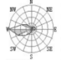
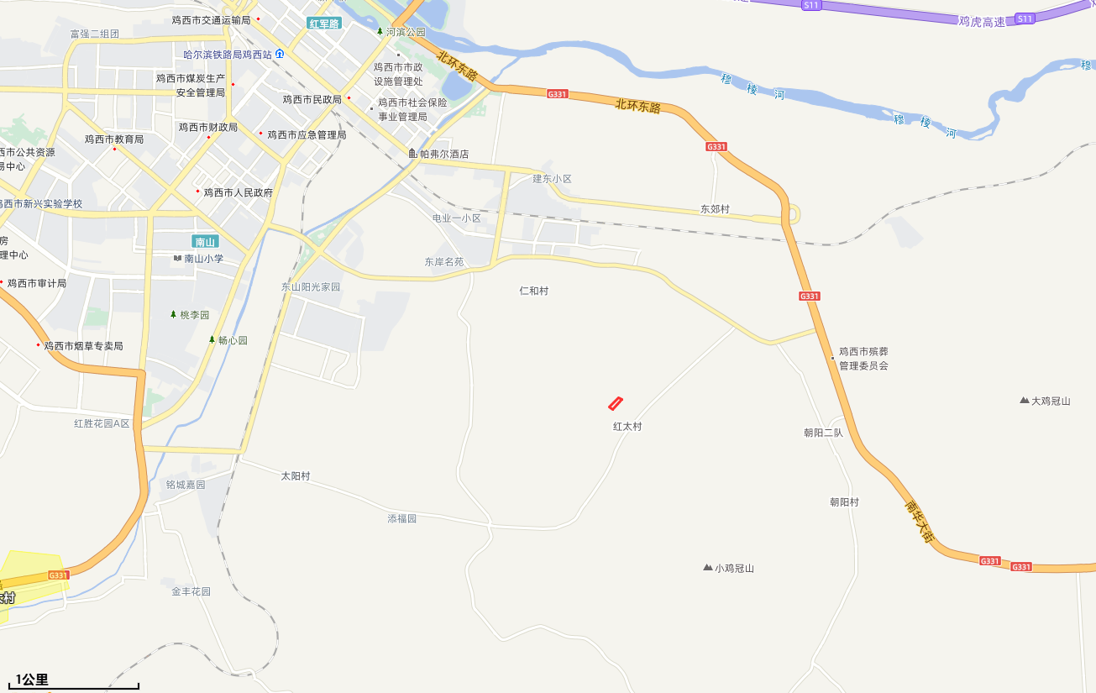
本项目

附图2 厂区平面布置图
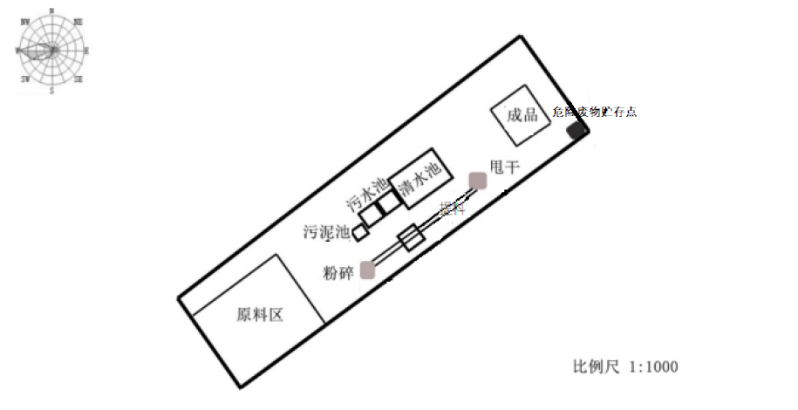

附图3 项目分区防渗图
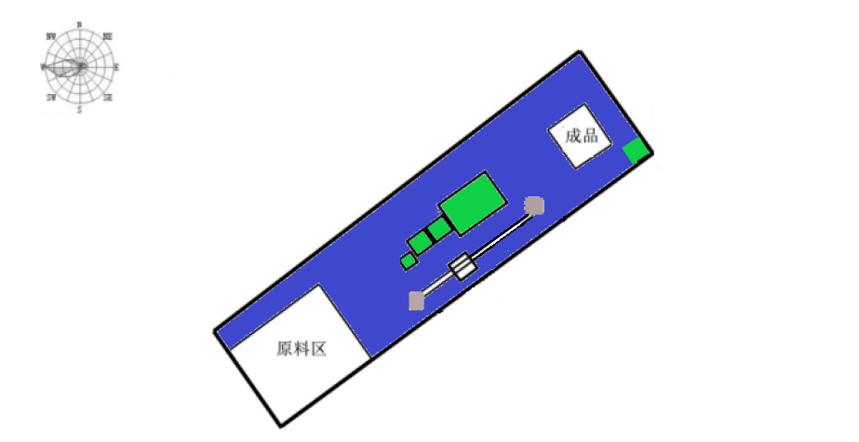

比例尺：1：1000
图例
一般防渗区
重点防渗区
简单防渗区

附图4 厂界外保护目标分布示意图
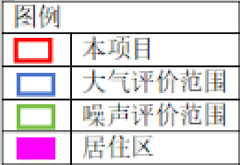
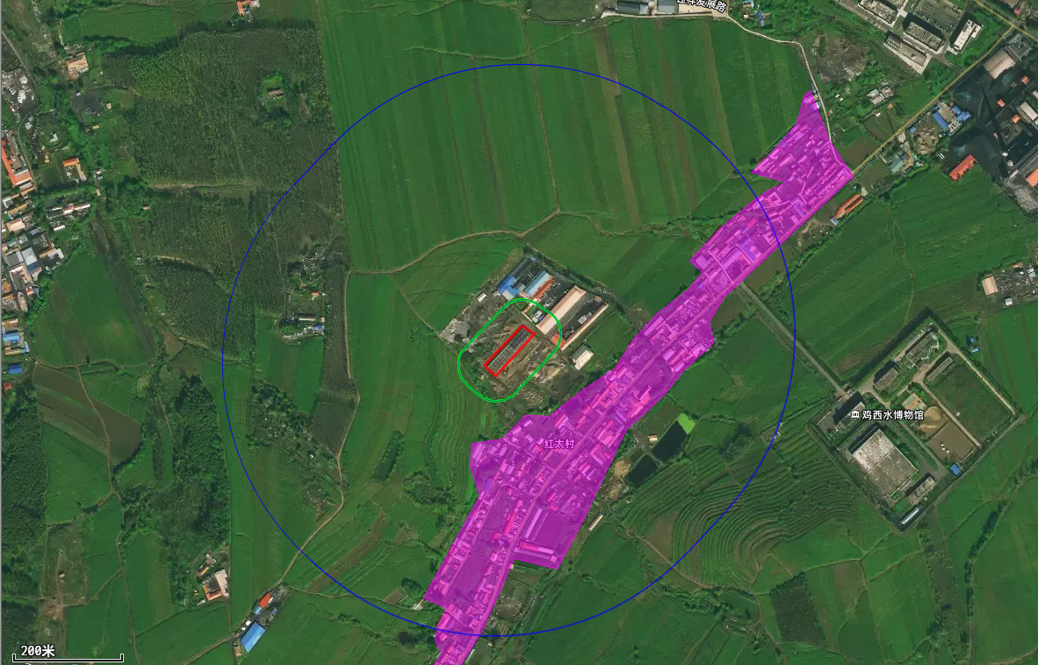
图例
：本项目
：声环境调查范围
：大气环境调查范围
：环境保护目标

附件1 企业营业执照
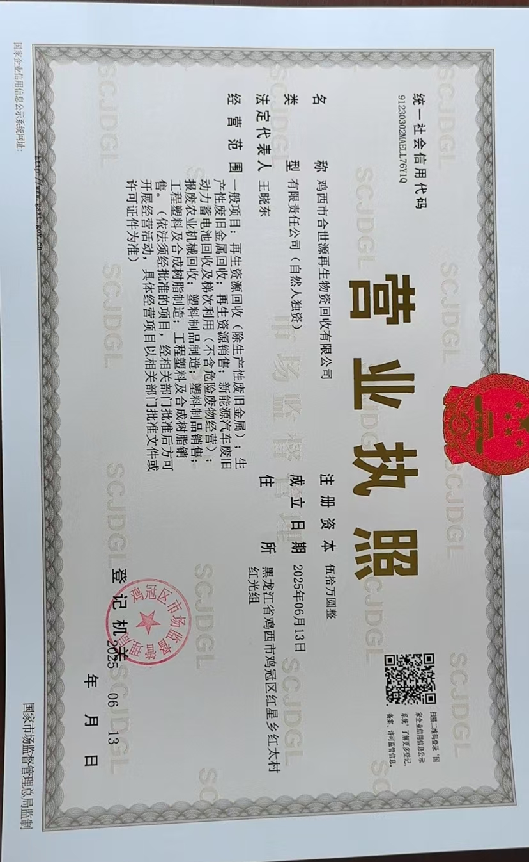

附件2 用地情况说明
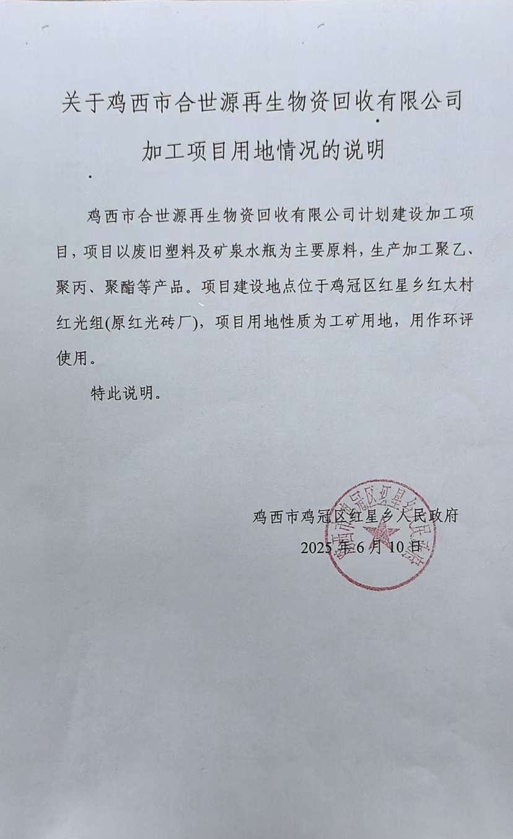

附件3 房屋租赁协议
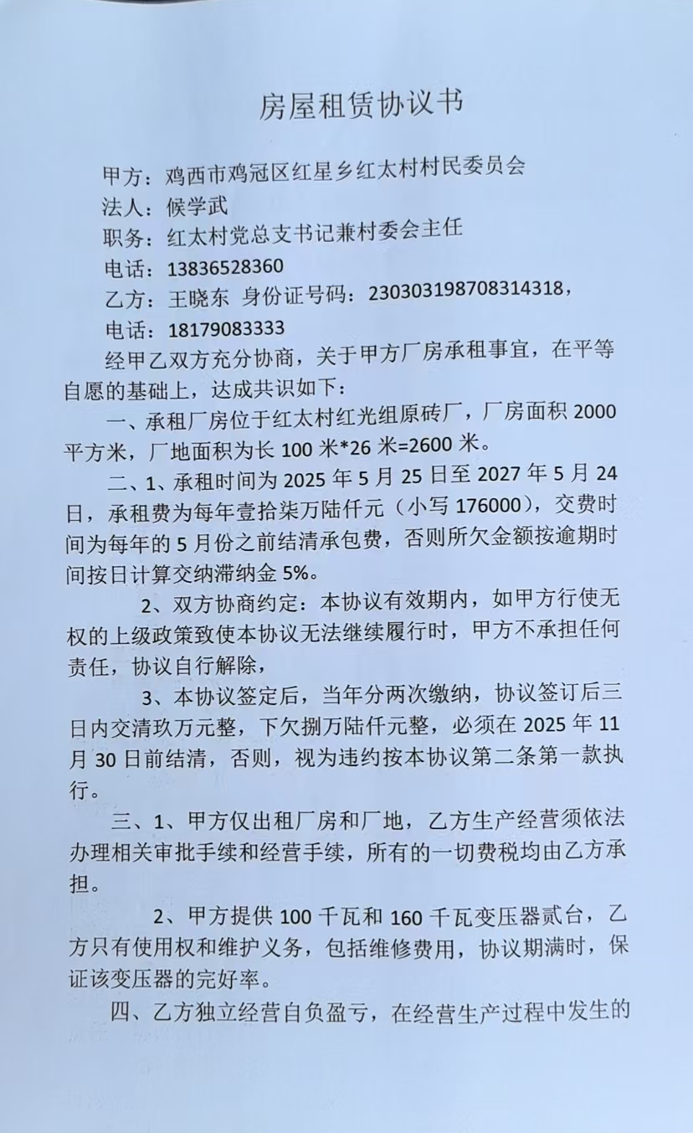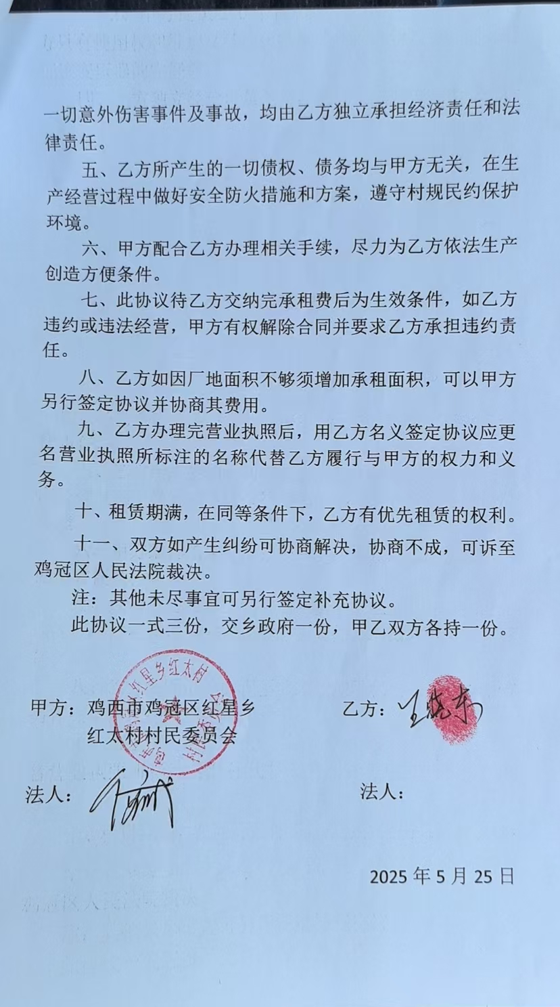

附件4 污水处理协议
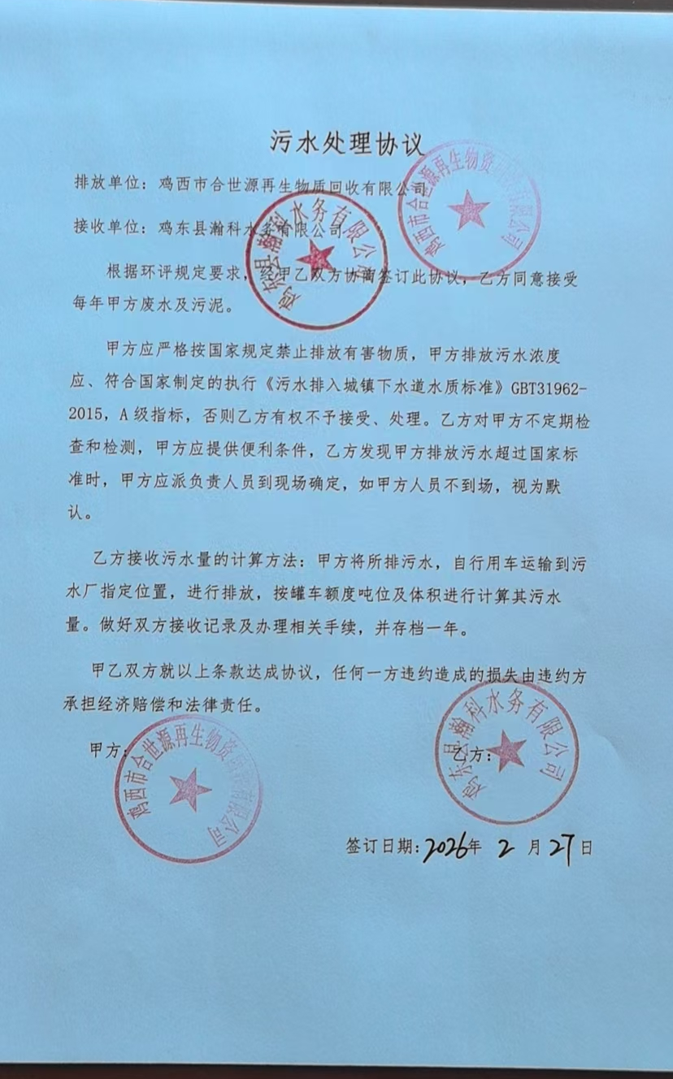

附件5 生态环境分区管控分析报告
